Dossier: La economía de China en 2024
¿Cuál es el futuro económico de China?
Radhika Desai y Michael Hudson en The Geopolitical Economy Hour.
16 de marzo de 2024, https://globalsouth.co/2024/03/16/
Los economistas políticos Radhika Desai y Michael Hudson se unen al académico Mick Dunford, con sede en Pekín, para discutir lo que realmente está sucediendo en la economía de China, explicando su desarrollo tecnológico y su transición hacia una nueva revolución industrial.
RADHIKA DESAI: Hola y bienvenidos a la 24ª Hora de la Economía Geopolítica, el programa que examina la economía política y geopolítica de nuestro tiempo, que cambia rápidamente. Soy Radhika Desai.
MICHAEL HUDSON: Soy Michael Hudson.
RADHIKA DESAI: Y trabajando detrás de escena para traerles nuestro programa cada quince días están nuestro anfitrión, Ben Norton; nuestro camarógrafo, Paul Graham; y nuestro transcriptor, Zach Weiser.
Y hoy tenemos con nosotros, una vez más, al profesor Mick Dunford, profesor emérito de geografía en la Universidad de Sussex y que ahora trabaja en la Academia China de Ciencias, vigilando de cerca, entre otras cosas, la economía de China. Así que bienvenido, Mick.
MICK DUNFORD: Muchas gracias.
RADHIKA DESAI: Entonces, de la economía de China es de lo que vamos a hablar hoy. ¿Dónde se encuentra después de décadas de crecimiento vertiginoso, después de ejecutar la mayor revolución industrial de la historia? ¿Hacia dónde se dirige?
Tratar de entender esto no es fácil. La desinformación que son las noticias falsas e incluso lo que a menudo llamo erudición falsa que distorsiona la visión que cualquier persona honesta puede estar tratando de asumir sobre la economía de China es simplemente abrumadora. Es absolutamente propaganda de pared a pared, sin importar qué publicación o sitio web occidental abras.
Si hemos de creer a la prensa occidental y a las principales figuras académicas de Occidente, que son los principales generadores del discurso occidental sobre China, estamos en el apogeo de China. Es decir, afirman que China ha llegado a un punto, ha llegado al punto más alto, es decir, que puede llegar a tener. Y a partir de aquí, solo va a ser cuesta abajo, más o menos rápido.
Dicen que China, en los últimos años, ha inflado una enorme burbuja inmobiliaria para compensar la incapacidad de Occidente para mantener el ritmo de las importaciones. Y esta burbuja está a punto de estallar. Y cuando lo haga, someterá a China a una deflación a largo plazo al estilo de Japón en las décadas de 1980 y 1990 o a un estancamiento secular. Incluso han inventado una palabra para hablar de esto: "japonificación". Se nos dice que la japonización de la economía china es inminente.
Dicen que las guerras comerciales y tecnológicas de Estados Unidos están golpeando a China donde más le duele, en sus exportaciones y su dependencia de la inversión extranjera entrante. Dicen que China ha crecido solo robando tecnología. Y ahora que Estados Unidos le está dificultando hacerlo, su desarrollo tecnológico solo puede estancarse. Dicen que China siguió políticas desastrosas de COVID-19, lo que provocó muertes masivas, confinamientos draconianos y un desastre económico.
Dicen que China invierte en exceso y que su crecimiento no se recuperará a menos que China permita ahora niveles de consumo más altos. Dicen que China tiene una grave crisis de desempleo, que el PCCh, el Partido Comunista de China, está perdiendo legitimidad, porque no está logrando ofrecer niveles de vida cada vez más altos. Y dicen que el liderazgo autoritario de Xi Jinping está asegurando que el sector privado se estancará, y con él, también lo hará el crecimiento de China.
Todo esto, dicen, incluso antes de empezar a hablar de la política exterior de China. Y ahí, por supuesto, se encuentra otra larga letanía de supuestos desastres y delitos menores de los que China es responsable, comenzando con la diplomacia de la trampa de la deuda y el supuesto apetito voraz de China por los recursos del mundo.
La única razón por la que los expertos occidentales insisten en la fortaleza de la economía china es cuando quieren argumentar que Occidente debe redoblar sus esfuerzos para contener a China y detener su ascenso.
Así que hoy, vamos a echar un vistazo más de cerca a la economía de China y, al hacerlo, vamos a romper muchos de estos mitos. Vamos a mostrarles que, tristemente, para los proveedores de las noticias falsas y la erudición falsa sobre China, ninguna cantidad de sus resoplidos y resoplidos ha sido capaz de derribar la casa de China, porque, al igual que el bueno, el cerdito inteligente, China en realidad está construyendo su casa con ladrillos.
Por lo tanto, tenemos una serie de temas para discutir en este programa. Aquí están:
1. Caracterizar la economía de China: ¿capitalista? ¿Socialista?
2. Historia de crecimiento
3. Respuesta al Covid
4. ¿La supuesta burbuja de la deuda y la propiedad? ¿Y la japonización?
5. ¿Consumo restringido? ¿Estancamiento del nivel de vida?
6. Las exportaciones en la historia de China
7. La nueva estrategia de crecimiento de China
8. La política exterior de China
Entonces, estos son los temas que esperamos discutir. Queremos comenzar hablando de cómo caracterizar la economía de China. ¿Es capitalista? ¿Es socialista? Luego haremos lo básico más importante y primario, veremos la historia de crecimiento con algunas estadísticas. A continuación, analizaremos la respuesta de China al Covid. Veremos la supuesta burbuja de la deuda y la propiedad y si China se está japonizando.
Luego veremos la cuestión de si China está invirtiendo en exceso y descuidando el consumo y los niveles de vida, etc. ¿Qué tan dependiente es China de las exportaciones? ¿Cuál es la estrategia de crecimiento de China? ¿Y cuál es la política exterior de China? ¿Y son ciertos esos mitos al respecto? Entonces, esto es lo que esperamos discutir.
Entonces, Mick, ¿por qué no comienzas con tus pensamientos sobre cómo caracterizar exactamente la economía de China?
MICK DUNFORD: De acuerdo, la forma en que yo caracterizaría a China es como un estado racional planificado. Es decir, a lo largo de todo el proceso, ha mantenido un sistema de planificación nacional quinquenal, y también produce planes a más largo plazo. Pero es un estado racional planificado que utiliza instrumentos de mercado.
China tiene un sector estatal muy grande. Y, por supuesto, algunas personas han afirmado que este sector estatal es, en cierto sentido, un impedimento para el crecimiento. Y hemos visto una resurrección de esta idea, guo jin min tui (国进民退), que se usa para referirse a la idea de que el sector estatal está avanzando y el sector privado está retrocediendo.
Es un concepto muy, muy extraño, de hecho, porque la tercera palabra es min (民), y min se refiere a las personas. Entonces, lo que en realidad están diciendo, en cierto sentido, estas ideas fueron inventadas por los economistas neoliberales en 2002, es que el sector privado se equipara con la gente, lo que me parece absolutamente asombroso. Pero, quiero decir, el país tiene un sector público muy importante.
Lo que me parece sorprendente es que uno puede darle la vuelta y decir, ¿qué es lo que estos economistas occidentales parecen pensar que China debería hacer? Y parecen pensar que China debería privatizar todos los activos en manos de capitalistas nacionales y extranjeros. Debería eliminar los controles de capital. Debería abrir la puerta al capital financiero extranjero. Debería transferir el gobierno a los partidos políticos capitalistas liberales que en realidad están controlados por el capital.
Creo que una de las características más fundamentales del sistema chino es que es el Estado el que controla al capital, en lugar del capital el que controla al Estado. Y es, de hecho, este aspecto del modelo chino, y en particular, el gobierno del Partido Comunista de China lo que básicamente ha transformado a China de lo que era, de hecho, uno de los países más pobres del mundo en una de sus mayores potencias industriales.
Así que, en cierto modo, es un estado racional planificado en el que el PCCh ha jugado un papel absolutamente fundamental. Y sin ello, quiero decir, China nunca habría establecido la soberanía nacional que le permitiera elegir un camino que se adaptara a sus condiciones y transformar radicalmente la vida y los medios de subsistencia de su pueblo.
RADHIKA DESAI: Michael, ¿quieres [hablar]?
MICHAEL HUDSON: La pregunta es, ¿qué es el Estado? Hay dos aspectos del Estado con China. Uno de ellos es la infraestructura pública. Y el propósito de la infraestructura pública de China es reducir el costo de hacer negocios porque la infraestructura es un monopolio.
Eso es lo que realmente molesta a los inversores estadounidenses. Querían comprar el sistema telefónico, el sistema de transporte, para poder beneficiarse del cobro de rentas monopólicas, como bajo Ronald Reagan y Margaret Thatcher.
El sector más importante que China ha radicado en el sector público es la creación de dinero y los bancos. Los estadounidenses esperan que los bancos estadounidenses vengan y hagan todos los préstamos en China y se beneficien del crecimiento de China y lo conviertan en intereses. Y en cambio, el gobierno está haciendo eso. Y el gobierno está decidiendo a qué prestar.
Y hay un tercer aspecto de lo que la gente piensa cuando dice estado. Esa es una economía centralizada, una planificación centralizada, al estilo soviético.
China es una de las economías menos centralizadas del mundo porque el gobierno central ha dejado que las localidades sigan su propio camino. Eso es parte de la Floración de las Cien Flores. Veamos cómo va a maniobrar cada localidad sobre una base pragmática y ad hoc.
Pues bien, la base pragmática ad hoc significaba ¿cómo van a financiar sus presupuestos las localidades, los pueblos y las ciudades pequeñas? Bueno, lo financiaron con ventas de bienes raíces, y eso va a ser lo que vamos a discutir más adelante.
Pero una vez que te das cuenta de que el sector estatal es tan diferente de lo que es un sector estatal en Estados Unidos, la planificación centralizada y el control de Wall Street con fines financieros, el capitalismo financiero, la planificación hipercentralizada, te das cuenta de que China es la antítesis de lo que es la visión habitual.
RADHIKA DESAI: Absolutamente. Y me gustaría añadir algunos puntos, que encajan muy bien con lo que ambos han dicho.
El hecho es que esto también fue cierto para la Unión Soviética y los países de Europa del Este cuando todavía estaban gobernados por partidos comunistas. Generalmente nos referimos a ellos como socialistas o comunistas, pero en realidad, ellos mismos nunca afirmaron ser socialistas o comunistas. Solo dijeron que estaban construyendo el socialismo, especialmente en un país que era tan pobre como China en 1949.
La dirección del Partido Comunista de China siempre ha entendido que tiene que haber un largo período de transición en el que habrá un complejo conjunto de compromisos que tendrán que hacerse para dirigir la economía en la dirección del socialismo, para construir el socialismo.
Así que, desde sus comienzos, el Estado revolucionario en China fue un Estado multiclasista y multipartidista. La gente no se da cuenta muy a menudo de que, si bien el Partido Comunista de China es el partido abrumadoramente más poderoso de China, también existen otros partidos que reflejan el carácter originalmente multiclasista de China.
Ahora bien, es cierto que desde 1978, el gobierno ha aflojado gran parte de su control sobre la economía. Pero lo importante aquí es que el Partido Comunista conserva el control del Estado chino.
La forma en que me gusta decirlo es que, sí, hay muchos capitalistas en China. Sí, esos capitalistas son muy poderosos. Están a la cabeza de algunas de las corporaciones más grandes del mundo y son bastante influyentes dentro del Partido Comunista. Pero lo que hace que China sea significativamente socialista o que recorra significativamente el camino hacia el socialismo, digámoslo así, es el hecho de que, en última instancia, las riendas del poder están en manos de la dirección del Partido Comunista de China, que debe su legitimidad al pueblo de China.
Por lo tanto, los reinos del poder, los reinos del poder estatal no están en manos de los capitalistas; están en manos de la dirección del Partido Comunista.
Así que, en ese sentido, yo diría que China es significativamente socialista. Aunque, como señaló Mick, hay un sector privado bastante grande en China, pero también lo es el sector estatal. Y el grado de propiedad estatal significa que, aunque el sector privado es muy grande, el Estado conserva el control sobre el ritmo general y el patrón de crecimiento y desarrollo del país.
Y sólo añado una última cosa, que va a ser muy importante a medida que discutamos los otros puntos, y es que el sector financiero en China sigue estando muy controlado por el Estado.
China tiene controles de capital, China practica un grado razonable de represión financiera y el sistema financiero de China está orientado a proporcionar dinero para inversiones a largo plazo que mejoran las capacidades productivas de la economía y el bienestar material de la gente. Y esto es completamente diferente del tipo de sector financiero que tenemos hoy en día.
Así que, Mick o Michael, ¿queríais añadir algo?
MICK DUNFORD: Solo para reiterar, quiero decir, el punto es que el gobierno establece objetivos estratégicos que se relacionan con la mejora de la calidad de vida de todo el pueblo chino. Y tiene autonomía estratégica, lo que le da a China la oportunidad o la posibilidad de elegir su propio camino de desarrollo.
Y creo que eso es algo que distingue a China de otras partes del Sur Global que han tenido muchas más dificultades, en cierto sentido, para acelerar su crecimiento, en parte debido a la deuda y su subordinación a las instituciones financieras de Washington.
Por lo tanto, creo que es de vital importancia el papel de la soberanía y la autonomía para permitir que China tome decisiones que se adapten a sus condiciones y, al mismo tiempo, tome decisiones impulsadas por un objetivo estratégico a largo plazo para transformar la calidad de vida de todo el pueblo chino.
MICHAEL HUDSON: Quiero decir unas palabras sobre la soberanía. Pones el dedo en la llaga. Eso es realmente lo que lo hace diferente.
Lo que hace que otros países pierdan su soberanía es cuando sueltan, ¿cómo van a financiar su inversión? Si dejan entrar a los bancos extranjeros para financiar su inversión, si dejan entrar a los bancos estadounidenses y europeos, ¿qué hacen? Financian una burbuja inmobiliaria, un tipo diferente de burbuja inmobiliaria. Financian préstamos de adquisición. Financian la privatización.
Los bancos no otorgan préstamos para nuevas inversiones. China gana mucho dinero para financiar nuevas inversiones tangibles. Los bancos ganan dinero para que puedas comprar un servicio público o un ferrocarril y luego simplemente cargarlo con deuda, y puedes pedir prestado y pedir prestado y usar el dinero que pides prestado para pagar un dividendo especial si eres una empresa de capital privado. Muy pronto, el país que sigue esta dependencia del crédito externo termina perdiendo su soberanía.
La forma en que China ha protegido su soberanía es mantener el dinero en el dominio público y crear dinero para la inversión real de capital tangible, no para llevar su propiedad a una clase rentista propietaria de propiedades, en gran parte de propiedad extranjera.
RADHIKA DESAI: Gracias. Esos son puntos muy importantes. Gracias.
Me gustaría añadir un último punto sobre la cuestión de cómo caracterizar la economía china y el Estado chino. Al final del día, no solo es importante decir que el Estado controla la economía, sino ¿de quién es el Estado?
La forma de verlo también es que en los Estados Unidos, esencialmente tenemos un estado que está controlado por las grandes corporaciones, que en nuestro tiempo se han convertido en corporaciones excesivamente financiarizadas, de modo que están dirigiendo la economía de los Estados Unidos esencialmente hacia cada vez más deuda y cada vez menos producción, mientras que ese no es el caso en China.
Y la cuestión de quién es el estado hace uso de la palabra autonomía. La autonomía se refiere al hecho de que no está subordinada a ningún sector de la sociedad, sino que busca lograr el bienestar de la sociedad en su conjunto y aumentar su capacidad productiva.
MICK DUNFORD: Si se me permite añadir, creo que también es importante que presten atención al proceso de formulación de políticas en China. Es un ejemplo de lo que podríamos llamar democracia sustantiva. Ofrece resultados sustantivos para toda la población china.
En ese sentido, ofrece mejoras en la calidad de vida de todas las personas y, por lo tanto, en cierto sentido, es un sistema democrático. Pero también es un país que tiene procedimientos de formulación de políticas, experimentación, diseño, elección, etc., que son extremadamente importantes y que tienen aspectos fundamentales de la democracia.
Cuando los países occidentales caracterizan a China como autoritaria, en realidad están tergiversando fundamentalmente el carácter del sistema chino y la forma en que funciona, porque, en cierto sentido, simplemente equiparan la democracia con un sistema, mientras que China, por supuesto, tiene múltiples partidos políticos, pero un sistema con elecciones competitivas entre diferentes partidos políticos. Hay otros modelos de democracia, y China es otro modelo de democracia.
RADHIKA DESAI: Mick, tienes toda la razón al hablar de la democracia sustantiva. De hecho, en China, recientemente han desarrollado un nuevo término para ello. Lo llaman una "democracia de todo el proceso", y en realidad implica múltiples niveles de consulta con la gente, que van hasta los niveles más básicos de las aldeas y los municipios, y luego hasta el final de la cadena.
Y creo que este proceso funciona, porque la otra cosa notable de la dirección del PCCh es su capacidad para cambiar de dirección de manera pragmática. Si algo no funciona, entonces evalúa lo que ha intentado, por qué ha fracasado, y luego revisa el rumbo. Por lo tanto, creo que también veremos varios ejemplos de esto a medida que hablemos.
Michael, ¿quieres añadir algo?
MICHAEL HUDSON: Una cosa sobre la democracia. La definición de democracia tradicionalmente es evitar que se desarrolle una oligarquía. Solo hay una manera de evitar que se desarrolle una oligarquía a medida que la gente se hace cada vez más rica, y es tener un Estado fuerte.
El papel de un Estado fuerte es evitar que se desarrolle una oligarquía. Es por eso que la oligarquía en Estados Unidos y Europa es libertaria, es decir, deshacerse del gobierno, porque un gobierno es lo suficientemente fuerte como para evitar que saquemos la economía, para evitar que nos apoderemos de ella.
Por lo tanto, se necesita un Estado central fuerte para tener una democracia. Los estadounidenses llaman a eso socialismo, y dicen que es la antítesis de la democracia, lo que significa un estado que es leal a Estados Unidos y sigue la política de Estados Unidos y permite que los bancos estadounidenses financien la economía. Entonces, solo para aclarar las definiciones aquí.
RADHIKA DESAI: Muy, muy cierto, Michael. Pero no nos vayamos, quiero decir, tal vez deberíamos hacer un programa aparte sobre la teoría política del Estado, porque eso es igualmente importante.
Pero por ahora, veamos nuestro siguiente tema. Esperamos, por supuesto, que todo el mundo entienda cómo caracterizamos al Estado chino. Pero ahora, echemos un vistazo al crecimiento del PIB de China.
Entonces, aquí tienen un gráfico, y tenemos varios gráficos sobre este asunto, pero los tomaremos uno por uno y los comentaremos:
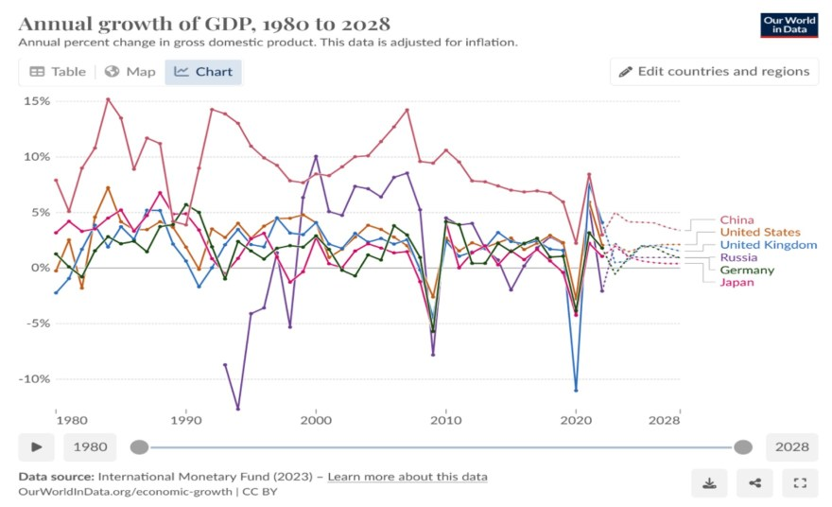
Aquí tenemos un gráfico que muestra la tasa anual de crecimiento del PIB desde 1980 hasta 2028. Por supuesto, después de 2023 son sus proyecciones, que se muestran con las líneas punteadas. Y solo he tomado unos pocos países seleccionados del sitio web Our World in Data, y cualquiera puede ir allí y ver estos datos, por cierto.
Por lo tanto, se puede ver China y luego un puñado de los países occidentales más importantes. Y se puede ver que si nos remontamos a 1980, esencialmente la tasa de crecimiento de China, que está aquí, la línea roja superior aquí, ha sido absolutamente masivamente más alta en prácticamente cualquier año que la de los otros países.
De hecho, ya ves que dejé Rusia aquí. Probablemente debería haberlo sacado. Es un poco una distracción, porque aquí se ve que la tasa de crecimiento de Rusia se recupera masivamente de la crisis financiera de finales de los 90. Pero dejemos eso de lado.
Todos los demás países importantes, que se ven aquí, están mostrando un crecimiento considerablemente menor. Entonces, los Estados Unidos aquí son esta línea anaranjada. Y, esencialmente, todos muestran un crecimiento mucho menor.
Y más recientemente también, esta es la pandemia de Covid-19. Y se puede ver que China, de nuevo, como todos los demás países, experimentó una disminución bastante pronunciada en la tasa de crecimiento, pero aún así se mantuvo positiva, a diferencia de todos los demás países.
Y sigue estando muy por encima de la del resto de las economías que constantemente le dicen a China cómo mejorar su política económica. Eso es lo que quiero decir sobre este gráfico.
Pero Mick, adelante.
MICK DUNFORD: ¿Puedes mostrar esa tabla que envié?
RADHIKA DESAI: Sí, claro. Sí, aquí vamos:
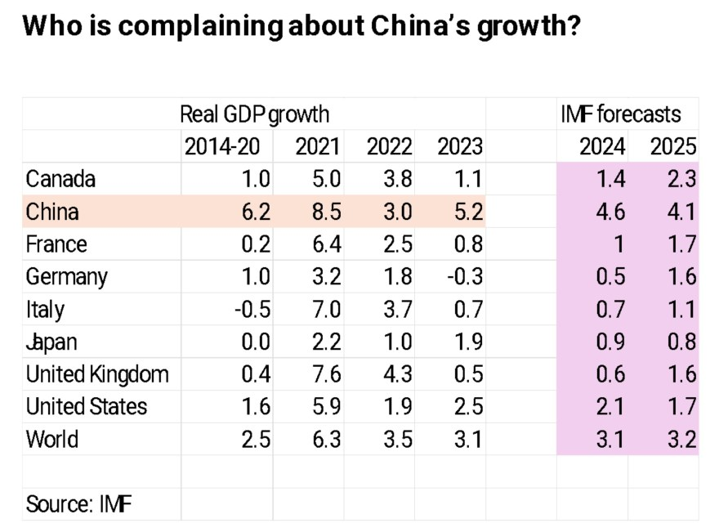
MICK DUNFORD: Estas son las tasas de crecimiento más recientes para China, para el mundo y para el G7. Y quiero decir, en primer lugar, muestran con absoluta claridad que la tasa de crecimiento de China sigue estando muy por encima de las tasas de crecimiento promedio de todos los países del G7, muchos de los cuales han tenido un desempeño abismal. Es decir, Alemania está ahora en recesión, este año ha disminuido un 0,3% anual. Es decir, Italia ha tenido tasas de crecimiento extremadamente bajas, Francia, Alemania, el Reino Unido, Japón, todos tuvieron tasas de crecimiento extremadamente bajas.
China alcanzó el año pasado una tasa de crecimiento del 5,2%. Espera crecer un 5% el próximo año. El FMI pronosticó un 4,6%. Incluso ese objetivo del 4,6% está bastante cerca de la tasa de crecimiento promedio que China necesita alcanzar para cumplir con su objetivo de 2035. Tiene el objetivo para 2035 de duplicar su PIB, su PIB de 2020 para 2035. Creo que ese objetivo es perfectamente realizable. Y en ese sentido, estoy totalmente en desacuerdo con las personas que argumentan que China ha tocado techo en cierto sentido.
Pero sí me parece bastante sorprendente que los países occidentales, cuyas economías han tenido un desempeño extremadamente pobre, se sientan en posición de sermonear a China sobre cómo debería abordar lo que se dice que es una tasa de crecimiento insatisfactoria. Ese es el primer punto que quiero señalar.
Solo quiero decir algo más, si me lo permiten. Cuando hablamos, me refiero a que el crecimiento de China se ha desacelerado. Y no hay duda de que en términos de la vida cotidiana de las personas, hay muchas dificultades. Y solo quiero citar algo.
En Año Nuevo, Xi Jinping pronunció un discurso. Quería citar sus palabras reales. Reconoció que en estos años, China se enfrenta a lo que llamó las pruebas de los vientos y las lluvias. Y luego dijo: "Cuando veo a la gente estar a la altura de las circunstancias, tendiéndose la mano unos a otros en la adversidad, enfrentando los desafíos de frente y superando las dificultades, me conmueve profundamente".
Por lo tanto, los dirigentes y todo el pueblo chino son muy conscientes de que se enfrentan muchas, muchas dificultades y desafíos, porque China está experimentando una importante transformación estructural de la que hablaremos más adelante. Pero China también está emprendiendo a corto plazo muchas acciones importantes que en realidad están diseñadas para hacer frente a algunas de las dificultades reales que enfrenta la gente.
Entonces, si escuchas el informe de trabajo del gobierno de Li Qiang, abordó el problema de la generación de empleo a corto plazo. Y hay propuestas de 12 millones de nuevos empleos urbanos para aumentar el empleo, especialmente para los graduados universitarios y otros jóvenes, porque para los jóvenes, la tasa de desempleo, incluidos los estudiantes universitarios, está en la región del 21 por ciento. El desempleo urbano es del 5 por ciento. Entonces, hay cuestiones que tienen que ver con la generación de empleo.
El gasto público de este año se centrará en toda una serie de cuestiones estratégicas, pero también en los medios de subsistencia. Por lo tanto, la vivienda asequible, el desempleo juvenil, la seguridad laboral, los seguros, las pensiones, la educación preescolar, las condiciones de vida en las comunidades mayores. Por lo tanto, solo digo que, en el contexto actual, la situación económica es difícil y una situación global particularmente turbulenta. Es decir, China, como cualquier otro país del mundo, se enfrenta a desafíos, y en muchos sentidos los está abordando directamente de manera muy importante.
RADHIKA DESAI: Bien. Gracias, Mick. Michael, ¿quieres añadir algo?
MICHAEL HUDSON: No, creo que eso es todo. La pregunta es, ¿cuál es el PIB que está creciendo? Hay varias formas de ver el PIB. Y cuando fui a la escuela hace 60 años, los economistas solían pensar en el PIB como algo industrial. Se fijarían en la producción de energía. Se fijarían en el transporte ferroviario de mercancías.
Si nos fijamos en el componente industrial de lo que la mayoría de los economistas solían ver, la electricidad es el poder de la industria, la electricidad es el crecimiento de la productividad de la mano de obra. Si nos fijamos en estos, cuál es el componente del PIB, nos damos cuenta de que estas diferencias en los gráficos de Mick son aún más amplias de lo que él mostró, porque el PIB estadounidense, en gran medida los intereses, las comisiones por sobregiro de las compañías de tarjetas de crédito, como hemos dicho, está proporcionando un servicio financiero. El 7% del PIB estadounidense es el aumento en la opinión de los propietarios sobre cuál es el valor de alquiler de su propiedad. Es decir, el 7%.
Ahora bien, dudo que China incluya una medida como esta en su PIB. Pero si lo hiciera, con todo su aumento en los precios de los bienes raíces, su PIB sería aún mayor sobre una base basada en la realidad.
Por lo tanto, el PIB real, tal como lo concebimos nosotros y el público lo concibe, es algo útil y productivo. En realidad, China está haciendo un trabajo mucho más eficiente a la hora de minimizar el tipo de gastos generales financieros y rentistas que se tienen en Estados Unidos.
RADHIKA DESAI: Exactamente, Michael. Lo que iba a señalar también es que estas cifras de crecimiento del PIB de EE.UU. y el nivel absoluto del PIB de EE.UU. están fuertemente financiarizadas.
El sector financiero, que en realidad no es una fuerza para el bien en general en la economía estadounidense, es de donde proviene el endeudamiento, del cual proviene el debilitamiento productivo. El crecimiento del sector financiero se cuenta como PIB en Estados Unidos e infla masivamente el PIB de Estados Unidos, que no sería tan alto.
Y esto es particularmente importante dado que el presidente Biden, por ejemplo, se felicita ahora por tener la economía más fuerte del mundo o del mundo occidental o de lo que sea. Bueno, en eso se basa la jactancia de Estados Unidos.
Y China no hace eso, ni tiene el tipo de sector financiero que crea, que destruye la economía productiva. Más bien, como decíamos, tiene el tipo de sector financiero que lo respalda.
Por lo tanto, quiero hacer otra observación general. Hablábamos de este gráfico:
Esto muestra desde 1980 hasta 2028, y las proyecciones siguen siendo, por cierto, incluso de fuentes conservadoras, que el crecimiento de China va a seguir siendo más alto que el del resto del mundo, en particular el de los países occidentales, durante mucho tiempo.
Y también decidí mostrarles este gráfico:
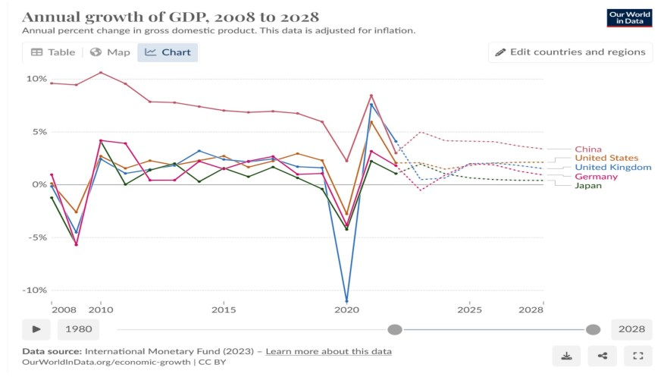
Este es el gráfico de crecimiento, que es solo una versión más enfocada del anterior, que muestra las tasas de crecimiento de 2008 a 2028.
Así que en 2008 fue cuando tuvimos lo que Michael y yo llamamos la Crisis Financiera del Atlántico Norte. Y desde entonces, lo que hemos visto es que, sí, por supuesto, todos los países han visto una especie de reducción en su tasa de crecimiento, y ciertamente China lo ha hecho. Pero incluso desde entonces, se puede ver que el crecimiento de China sigue siendo alto y estable. Entonces, esa es otra cosa que queríamos mostrar.
Y este es un gráfico que muestra el aumento del PIB per cápita:
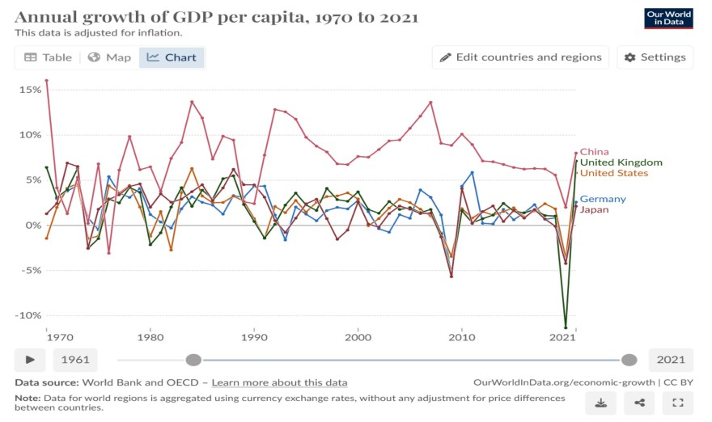
Es decir, puedes tener un PIB más alto, pero si tu población se está expandiendo, ¿hasta qué punto está aumentando el PIB per cápita? Por lo tanto, se puede ver aquí que, de nuevo, incluso en términos de PIB per cápita, y esto solo llega hasta 2021, pero en términos de PIB per cápita, China se ha mantenido muy por encima de todos los principales países occidentales.
Y este rebote aquí que se ve en el caso de los EE. UU. y el Reino Unido aquí, es solo un rebote de gato muerto desde las profundidades absolutas a las que se habían hundido sus economías durante Covid, por lo que llegaron a algún tipo de normalidad.
Mick, tal vez quieras decir algo sobre este gráfico, porque me lo enviaste. Así que, por favor, adelante:
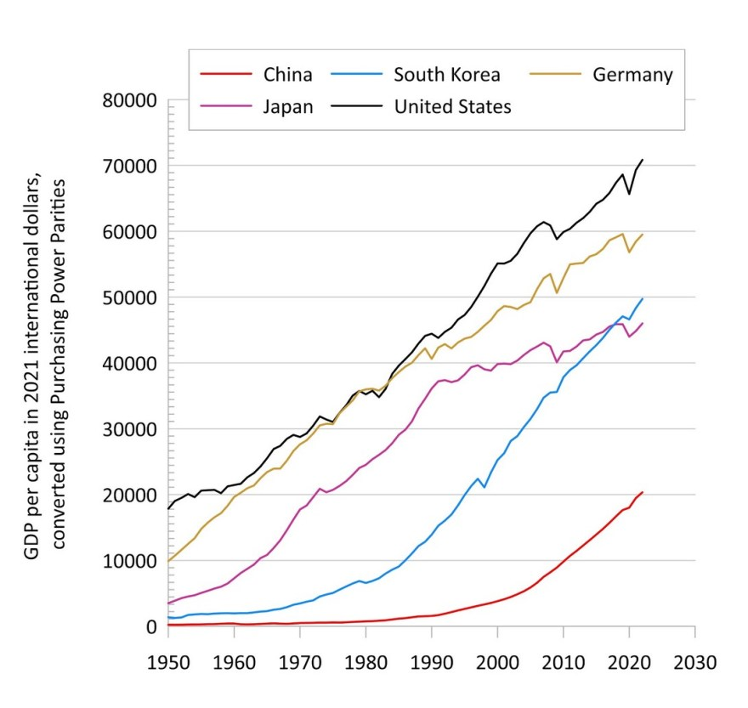
MICK DUNFORD: Es cierto, por supuesto, que el crecimiento de China se desaceleró. Ahora, en 2013, China entró en lo que se llama la Nueva Era. En ese momento, China decidió que su tasa de crecimiento debía desacelerarse. Optó por un crecimiento más lento. Hablaba de un 6 o 7 por ciento anual, y más o menos lo consiguió, hasta la pandemia de Covid. Por lo tanto, China optó por un crecimiento más lento por razones muy particulares, y creo que en esta discusión nos referiremos a algunas de estas razones más adelante.
Pero en cierto sentido, lo que quieren es lo que llaman crecimiento de alta calidad. Y lo que China busca es acometer una profunda transformación estructural de su economía, estableciendo nuevos motores de crecimiento dirigiendo las finanzas hacia sectores de alta productividad y dirigiendo las finanzas hacia el uso de tecnologías digitales y verdes para transformar sus industrias tradicionales. Así que, en cierto sentido, está experimentando un profundo proceso de transformación estructural.
Y quiero decir, si, por ejemplo, nos fijamos en el discurso de Li Qiang, las principales tareas incluyen vigorizar a China a través de la ciencia y la educación, fortalecer el sistema de educación, ciencia y tecnología, mejorar las capacidades de la fuerza laboral o promover la innovación, la inversión industrial y las habilidades, y otra, esforzarse por modernizar el sistema industrial y acelerar el desarrollo de nuevas fuerzas productivas. teniendo en cuenta que estamos al borde de una nueva revolución industrial. Pero estos son temas muy importantes, temas fundamentalmente importantes.
RADHIKA DESAI: Y yo diría que sólo, y sé que hablaremos de ello con más detalle más adelante, pero es muy importante tener en cuenta que realmente, cuando el mundo se encuentra en la cúspide de poder explotar nuevas tecnologías como la computación cuántica o la nanotecnología o la inteligencia artificial o lo que sea, un proceso de toma de decisiones relativamente centralizado sobre cómo asignar los recursos, con qué propósitos, para qué beneficios sociales, etc., es probable que resulte muy superior, es decir, es probable que el método de China resulte muy superior a la táctica occidental de dejar que el capital corporativo privado esté a cargo del proceso.
Y solo para darles un par de ejemplos de esto, el hecho de que el capital corporativo privado esté a cargo del desarrollo de las tecnologías digitales ya está creando todo tipo de daños sociales en nuestras sociedades occidentales, ya sean daños a la salud mental de los niños o incluso a la salud mental de los adultos, a la división política que siembran los algoritmos, etc.
Y también, está llevando a una situación en la que incluso estas megacorporaciones, estas corporaciones gigantes, en realidad no tienen los recursos para invertir, la escala de recursos que se necesitarán para invertir. Así, por ejemplo, se oye en el Financial Times que Sam Altman está buscando gente para invertir en sus empresas de inteligencia artificial, lo que requerirá billones de dólares, y no puede encontrar inversores privados para ello. Entonces, esto es realmente muy interesante.
Bien, si terminamos con la historia de la tasa de crecimiento, ah, y solo quiero decir otra cosa sobre esto, que es que este es un PIB per cápita en paridad de poder adquisitivo, y China, en el espacio de unas pocas décadas, esencialmente, ha experimentado el mayor aumento en el bienestar per cápita, etc., lo que incluye logros importantes como la eliminación de la pobreza extrema.
El Partido Comunista ha llevado a China a un PIB esencialmente per cápita en términos de poder adquisitivo de casi nada en 1980 a unos 20.000 dólares anuales en 2020. Este es realmente un logro muy importante. Y hacer esto para un país de 5 a 10 millones de personas sería loable, pero hacer esto para un país de 1.300 millones de personas es un logro histórico enorme, y creo que eso es algo para recordar.
MICK DUNFORD: Simplemente, si vuelves un minuto, quiero decir, estoy absolutamente de acuerdo con lo que acabas de decir, Radhika.
Solo haré un comentario sobre este gráfico. Es porque probablemente íbamos a hablar de japonificación:
Básicamente muestra que el PIB per cápita de Japón, y de hecho de Alemania, se acercó a Estados Unidos, y de hecho Alemania lo superó en la década de 1980. Pero después de ese momento, quiero decir, después de la revaluación de sus dos monedas respectivas, y después de la burbuja, el mercado de valores y la burbuja del mercado inmobiliario en Japón, se vio un estancamiento. Y hay una pregunta sobre si eso sucederá con China.
Pero creo que una cosa que llama la atención en este diagrama es que China todavía tiene un nivel de PIB per cápita mucho más bajo que el de Japón, o incluso el de Alemania en ese momento. Y esas economías, debido a que estaban en la frontera tecnológica hasta cierto punto, tenían que innovar, moverse hacia nuevas tecnologías.
China, debido a que todavía hay una brecha tecnológica, tiene enormes oportunidades para acelerar su crecimiento de una manera en la que, bueno, Japón fracasó porque decidió no aprovechar las oportunidades y renunció a la fabricación de semiconductores. Pero China tiene enormes oportunidades, y esa es una de las razones por las que debemos anticipar que el crecimiento de China continuará.
RADHIKA DESAI: Absolutamente. Gracias, Mick. Bien, si hemos terminado con la historia del crecimiento, vayamos a nuestro siguiente tema, que es lo que sucedió en China bajo Covid-19. Ahora, por supuesto, hay mucha disputa y controversia en torno a Covid y las estrategias de Covid, etc. Así que no queremos entrar en todos ellos, pero solo quiero enfatizar dos cosas.
Ya hemos analizado las cifras de crecimiento, hemos analizado las cifras de crecimiento en torno al Covid:
Así que se puede ver aquí que en 2020, todas las economías tuvieron una gran caída gracias al Covid en sus economías, pero China es la única entre las principales economías que se ha mantenido en territorio de crecimiento positivo y, por supuesto, se ha mantenido mucho más alta que el resto de las otras grandes economías del mundo. Así que, esencialmente, China, hiciera lo que hiciera, no sacrificó el crecimiento.
Ahora bien, esto es muy irónico, porque en los países occidentales se nos dijo que para seguir creciendo, tenemos que hacerlo, así que para preservar los medios de subsistencia, que era el eufemismo para preservar los beneficios de las grandes corporaciones, para preservar los medios de subsistencia, es posible que tengamos que sacrificar algunas vidas. Y las economías occidentales pasaron por un proceso absolutamente insoportable de confinamiento aquí, y apertura allá, y confinamiento de nuevo, y apertura de nuevo, y así sucesivamente.
Pero todo esto tuvo impactos devastadores en las economías occidentales, mientras que China priorizó la preservación de la vida por encima de todo. E impuso un confinamiento a sabiendas de que, está bien, incluso si vamos a desarrollar vacunas, y recuerden, China desarrolló sus propias vacunas e inoculó efectivamente a más del 70 por ciento de la población cuando comenzaron a reabrir.
China priorizó la salvación de vidas, y fue acusada de crear esencialmente escasez mundial al cerrar su economía, etc. Pero en realidad, la estrategia de China, que se centró antes de la disponibilidad de vacunas, en esencialmente el distanciamiento físico, el aislamiento, etc., según fuera necesario, pero China logró hacerlo de manera que mantuviera una tasa de crecimiento relativamente robusta y, lo que es más importante, perdiera muy pocas vidas.
Este es un gráfico, de nuevo de Our World In Data, de las muertes acumuladas por Covid-19 por millón de habitantes:
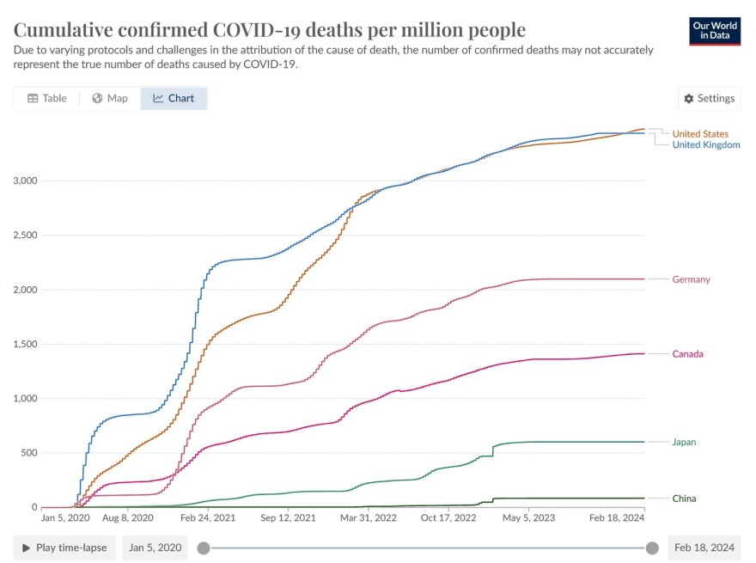
Así que aquí tenemos a todos estos países, Estados Unidos y el Reino Unido son estas dos líneas principales, Alemania, Canadá, Japón, a pesar de que se nos dice que a las economías de Asia Oriental les fue bien porque tenían experiencia con el SARS, etc., incluso entonces, en comparación con China, que está aquí abajo con una tasa acumulada de mortalidad por millón de Covid de alrededor de 149 o algo así de personas que mueren por millón, y estas cifras superan los 3.000, casi 4.000 por millón en este momento en Estados Unidos y el Reino Unido, y luego están estas otras economías.
Así que China logró evitar lo peor del Covid, tanto en términos de vidas como de medios de subsistencia, y lo hizo porque no comprometió la salvación de vidas.
¿Alguien más quiere añadir algo? ¿Mick? Tú estuviste allí.
MICK DUNFORD: Bueno, quiero decir, obviamente, hubo dificultades para algunas personas en algunos lugares en algunos momentos. Estuve aquí durante todo el proceso. Todo lo que puedo decir es que el impacto personal en mí fue extremadamente limitado.
Era un sistema muy eficaz para proteger la vida. Y si vives en algunos lugares, entonces, de hecho, el impacto en tu vida, aparte de tener frecuentes pruebas de ácido nucleico y así sucesivamente y asegurarte de que tu código de salud esté actualizado, el impacto en la vida de uno fue relativamente limitado.
Pero en algunos lugares, obviamente, en Wuhan al principio, en Shanghái más tarde, el impacto fue muy considerable.
Pero creo que es una indicación de la importancia de una especie de colectivismo, y de la prioridad que se le da a la protección de la vida humana. Y como dijiste, es bastante sorprendente que, en realidad, a través de él, la economía de China siguió funcionando.
Y, por supuesto, China produce tantos bienes intermedios importantes que, obviamente, también fue muy importante para proporcionar cosas que se necesitaban en muchas, muchas otras partes del mundo.
También compartió sus medicamentos, sus vacunas, lo que es realmente muy diferente, en cierto sentido, de la conducta de los Estados Unidos. Y, hasta cierto punto, las compañías farmacéuticas occidentales.
RADHIKA DESAI: Absolutamente. Michael, adelante.
MICHAEL HUDSON: En los Estados Unidos, eso se consideraría un fracaso de la política. Estados Unidos aprovechó el Covid como una oportunidad para matar.
Por ejemplo, el gobernador de Nueva York, Cuomo, tomó a los pacientes de Covid y los trasladó a todas las residencias de ancianos y de vida asistida. Y eso tuvo un gran aumento en la productividad. Dio lugar a enormes tasas de mortalidad de los ancianos.
Eso ayudó a salvar el sistema de planes de pensiones de Nueva York. Ayudó a salvar otros planes de pensiones. Ayudó a salvar el Seguro Social porque las personas muertas ya no eran lo que Estados Unidos llamaba "el peso muerto".
De hecho, la política estadounidense era infectar a tantas personas mayores de 65 años como pudiera. Y eso ayudó a equilibrar los presupuestos estatales, locales y de planes de pensiones.
El aumento en la tasa de mortalidad es ahora la política oficial del Centro para el Control de Enfermedades en los Estados Unidos. Dicen que no use máscaras. Han bloqueado cualquier tipo de uso de mascarillas. Han hecho todo lo posible para prevenir el uso de filtros HIPAA o enfermedades transmitidas por el aire. El Centro de Control de Enfermedades dice que el Covid no es una enfermedad transmitida por el aire. Por lo tanto, no te protejas.
Bueno, el resultado es que muchos niños se han contagiado de Covid y eso debilita su sistema de resistencia. Y se están contagiando de sarampión y todo tipo de otras cosas. Y todo eso está aumentando enormemente el PIB en Estados Unidos. Los costos de la política destructiva de Estados Unidos en el cuidado de la salud.
Creo que Marx hizo un chiste sobre esto en El Capital. Dijo que cuando más personas se enferman, los médicos y la producción económica aumentan. ¿Realmente vas a considerar las enfermedades, la destrucción, los incendios, los costos de reconstrucción y limpieza? ¿Vas a contar todo esto ahí?
RADHIKA DESAI: Pero la ironía es que, incluso con todo eso, el PIB de Estados Unidos se desplomó profundamente.
Bueno, creo que deberíamos pasar al siguiente tema, pero solo diré una cosa. En general, se dice que China está en pánico, el gobierno chino revirtió sus políticas draconianas de Covid porque hubo protestas populares, y bla bla y así sucesivamente. No estoy de acuerdo con eso.
Ciertamente, hubo algunas protestas populares. También parece que al menos algunos de ellos estaban siendo impulsados por la Fundación Nacional para la Democracia con el típico estilo de revolución de color. Tienen un símbolo que lo simboliza. Entonces, decidieron poner hojas de papel en blanco, etc. Por lo tanto, no hay duda de que hubo algo de esto. Y como dijo Mick, sin duda, hubo dificultades locales en muchos lugares.
Pero lo que queda muy claro es que China decidió levantar las restricciones de Covid hacia finales de 2022 solo después de haberse convencido de que el riesgo (estaba controlado). Y también debo añadir una cosa. Estaba bajo mucha presión para levantar estas restricciones porque el hecho era que el resto del mundo no estaba siguiendo los pasos de China, aparte de un puñado de otros países. Y eran países socialistas. No estaban siguiendo los pasos de China.
Por lo tanto, es muy difícil ser el único país que lo está haciendo. Sin embargo, a pesar de todas esas presiones, China tuvo una política muy deliberada. Levantó las restricciones de Covid después de asegurarse de que una parte suficiente de la población había sido vacunada, como para lograr algo parecido a la inmunidad de rebaño.
Y estas cifras de muertes por millón demuestran que la apuesta de China resultó correcta, y China continúa monitoreando la situación. El Covid no ha desaparecido.
Por lo tanto, en todos estos sentidos, creo que es importante que entendamos que la política de China se ha centrado sobre todo en proteger la vida de las personas.
MICK DUNFORD: Que yo recuerde, las manifestaciones de las que hablaste, en las que las consignas estaban escritas en inglés, me pregunto a quién se referían, fueron el 1 de diciembre. El 11 de noviembre, China ya había anunciado las medidas para, en cierto sentido, eliminar las restricciones. Y luego se finalizaron a principios de diciembre. Entonces, el cambio ya estaba en marcha.
RADHIKA DESAI: Exactamente. Bien. Entonces, creo que estamos en casi, creo, 50 minutos más o menos. Entonces, hagamos el siguiente tema, que es la burbuja de propiedades. Y luego detendremos este episodio y haremos una segunda parte de este episodio, y haremos los otros cuatro temas que quedan en la segunda parte.
Así que, Mick, ¿quieres empezar con la burbuja inmobiliaria y la supuesta japonización, la inminente japonización de la economía china?
MICK DUNFORD: Bien. Bueno, si quieres, puedes mostrar el gráfico:
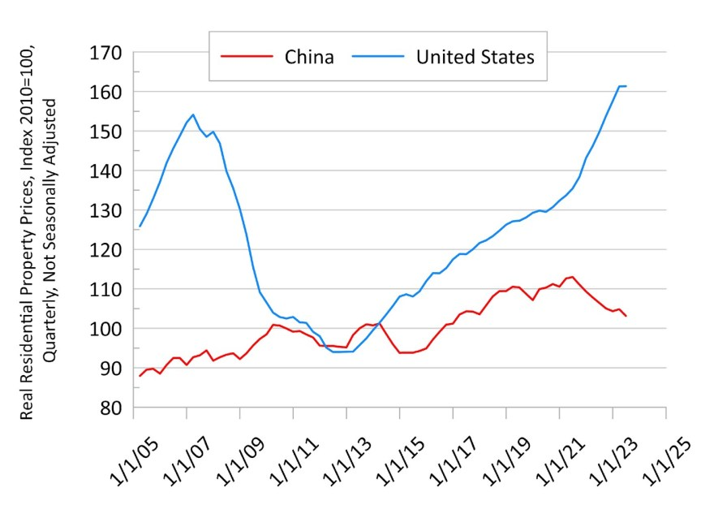
Básicamente, se puede ver que a lo largo de este período, los precios de la vivienda en China han aumentado considerablemente. En cierto sentido, la historia comenzó, con la reforma de la vivienda, después de 1988, cuando China pasó de un sistema de bienestar a un sistema de productos básicos. Y luego, en 1998, privatizó la vivienda de Danwei, y adoptó el punto de vista de que la vivienda debe ser proporcionada, como una mercancía por los desarrolladores.
Y en 2003 se confirmó ese curso de acción. Y a partir de ese momento, se vio un crecimiento muy, muy sustancial en el número de desarrolladores, muchos de los cuales, la abrumadora mayoría de los cuales eran desarrolladores privados. Así que, en cierto sentido, se movieron hacia un sistema fundamentalmente de mercado.
Y muy rápidamente tuvieron que hacer ciertos ajustes porque se dieron cuenta de que, si bien la calidad de la vivienda y la cantidad de espacio de vivienda por persona estaban aumentando, estos desarrolladores estaban orientando sus casas hacia grupos más ricos. Por lo tanto, había una oferta insuficiente de viviendas para los grupos de ingresos medios y para los grupos de ingresos bajos.
Y así, a lo largo de los años, se ha ido prestando cada vez más atención a la provisión de viviendas de bajo coste y de viviendas de alquiler de bajo coste. Y, de hecho, en el actual plan quinquenal, el 25% de todas las viviendas están destinadas a ser básicamente viviendas de bajo costo.
Por lo tanto, el punto importante es que este problema surgió en un sistema que se liberalizó, en realidad, quiero decir, de acuerdo con las recomendaciones que hizo el Banco Mundial en 1993.
En otras palabras, es un ejemplo de un sistema liberalizado, predominantemente dirigido por el mercado y dirigido por el sector privado, en el que han surgido estas dificultades y estos problemas.
Entonces, eso es lo primero que quiero decir. Y quiero decir, obviamente, para abordar las necesidades de vivienda, China ha tenido, a lo largo del tiempo, que retroceder considerablemente en la dirección de proporcionar viviendas de bajo costo para satisfacer las necesidades de vivienda del pueblo chino.
Pero básicamente, en agosto de 2020, el gobierno se preocupó mucho, muy profundamente, por un lado, por el aumento de los precios de la vivienda y, por otro, por la explosión del endeudamiento y el hecho de que los pasivos de muchos de estos promotores superaban sustancialmente sus activos.
Y, por supuesto, la otra línea de ese gráfico es una línea que indica los precios de la vivienda en Estados Unidos. Y, por supuesto, fue el desplome de los precios en el mercado de las hipotecas de alto riesgo lo que, en cierto sentido, precipitó la crisis financiera. Por lo tanto, China, en primer lugar, está absolutamente decidida a no enfrentar ese tipo de problema que fue generado por el sistema de vivienda liberalizado en los Estados Unidos.
Entonces, quiero decir, eso es lo primero que básicamente quiero decir.
Si quieres, puedo decir algo sobre el caso de Evergrande. Pero básicamente, lo que hizo China en 2020 fue introducir lo que llamó Tres Líneas Rojas, que básicamente estaban diseñadas para reducir los riesgos financieros.
Pero tuvo una serie de consecuencias porque, en cierta medida, desinfló el mercado de la vivienda. Los precios de la vivienda comenzaron a caer. Algunos de estos desarrolladores se encontraron en una situación en la que sus pasivos excedían sustancialmente sus activos. Hubo una disminución en la inversión en vivienda.
Pero hasta cierto punto, creo que esto es parte de un objetivo deliberado de desviar básicamente el capital hacia, como dije antes, actividades de alta productividad y alejarlo de las actividades, especialmente el lado especulativo del mercado de la vivienda. Así que, solo diré eso por el momento, pero puedo volver y decir algo sobre Evergrande, si lo desean, en unos minutos.
RADHIKA DESAI: Está bien, genial. Michael, ¿quieres añadir algo?
MICHAEL HUDSON: Bueno, lo que me gustaría saber como antecedente de esto es ¿qué parte de esta vivienda está ocupada por el propietario y cuánto es vivienda de alquiler? Esa es una pregunta. La otra pregunta es ¿cuánto es la relación entre los costos de la vivienda y los ingresos personales? En Estados Unidos, más del 40% de los ingresos personales se destinan a la vivienda. ¿Cuál es la proporción en China?
Me gustaría saber la relación deuda-capital. ¿Cuánta deuda, en promedio, para los diferentes grupos de ingresos? Deuda relativa al valor de la vivienda. En Estados Unidos, para el sector inmobiliario en su conjunto, la deuda es que el banquero posee más de la casa que el propietario nominal de la casa, cuyo índice de capital para toda la economía es inferior al 50%.
Estas son las dimensiones de profundidad que me gustaría pedir para estos gráficos, si sabes algo sobre ellos.
RADHIKA DESAI: Bien, gracias por eso. Y entonces, solo quiero agregar una cosa, que es que este gráfico realmente lo dice todo, y de alguna manera responde implícitamente a las preguntas de Michael:
Debido a la línea azul, que muestra los precios de las propiedades en los Estados Unidos, se puede ver que alcanzaron un cierto pico al 150% del valor base promedio de 2010, en 2008. Luego cayó por debajo del nivel de 2010.
Pero la política monetaria de EE.UU., la política de la Reserva Federal, su continuo sector financiero desregulado, la política de dinero fácil que se aplicó a lo grande con políticas de tasa de interés cero, con flexibilización cuantitativa, etc., etc., simplemente ha llevado a un nuevo boom inmobiliario, donde los precios de las propiedades han alcanzado un pico, que es incluso más alto que el de 2007-8. lo cual fue un desastre. Y todo esto fue posible precisamente por el aumento de la deuda de la vivienda, etc.
Mientras que en China, uno de los grandes impulsores del boom inmobiliario ha sido el que la gente está invirtiendo sus ahorros en ella. Por lo tanto, lógicamente, significa que el alcance de una deuda en el mercado de la vivienda será comparativamente menor. Las entidades que están endeudadas son en realidad los desarrolladores. Y ese es un tipo de problema muy diferente al de que los propietarios estén endeudados. Eso es lo principal que quiero decir.
Y Mick, querías volver por ahí, por Evergrande, así que por favor, hazlo. Y luego recuerden también que queremos hablar de este cuadro en particular, y tratar la cuestión de la japonificación:
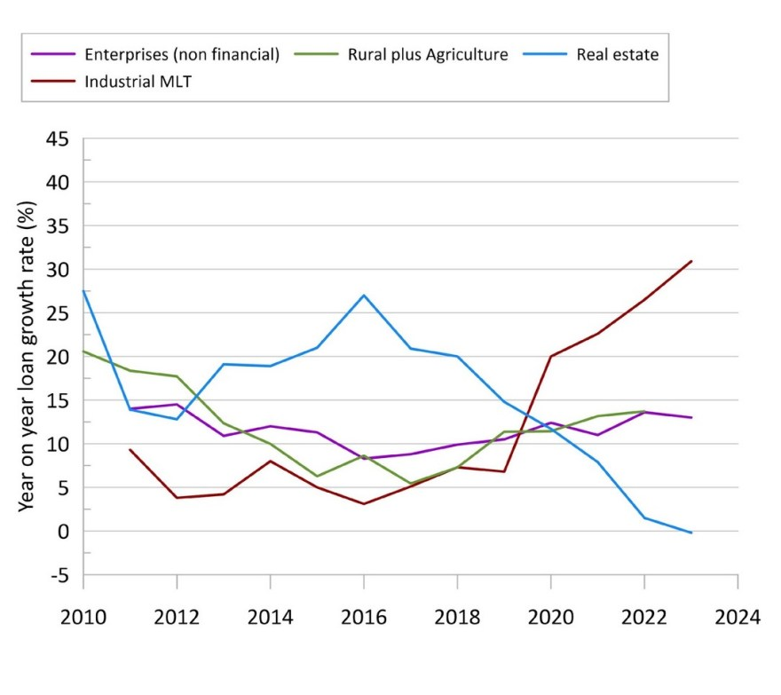
Así que, por favor, adelante, Mick. Hablemos de eso.
MICK DUNFORD: Bueno, bueno, quiero decir, como acaba de decir Radhika, el problema es el endeudamiento de los desarrolladores y la existencia de deudas que superan considerablemente el valor de sus activos.
Y la forma en que se ha llegado a esta situación, y , como dije, el gobierno chino, en cierto sentido, quiere abordar los riesgos financieros asociados con esa situación, y lo hizo mediante la introducción de las llamadas Tres Líneas Rojas.
También está interesado en reducir los precios de la vivienda, y también está interesado en reorientar las finanzas hacia actividades que aumenten la productividad.
Por lo tanto, Evergrande es un enorme gigante inmobiliario. Tiene una deuda de 300.000 millones de dólares. Tiene 20.000 millones de deuda externa y sus activos, según sus cuentas al cierre del último trimestre del año pasado, son 242.000 millones. Y el 90 por ciento de esos activos están en China continental. Por lo tanto, su ratio de activos pasivos era del 84,7 por ciento, y las Tres Líneas Rojas establecían un límite del 70 por ciento. Por lo tanto, está sustancialmente por encima de la línea roja.
En 2021, incumplió. Y luego, en enero de este año, se le dijo que se liquidara después de que los acreedores internacionales y la empresa no lograran ponerse de acuerdo sobre un plan de reestructuración. En septiembre, por cierto, el año pasado, su presidente, Su Jiayin, fue puesto bajo medidas obligatorias, bajo sospecha de delitos no especificados. Básicamente, fue un tribunal de Hong Kong el que llamó a los liquidadores.
Y la razón era que, en cierto modo, fuera de China, Evergrande parecía una oportunidad comercial de deuda en dificultades enormemente rentable. Había 19.000 millones en bonos offshore impagos con activos muy sustanciales y, en un principio, la opinión de que el gobierno chino podría apuntalar el mercado inmobiliario.
Por lo tanto, un gran número de fondos de cobertura estadounidenses y europeos básicamente se acumularon en la deuda, y esperaban pagos bastante grandes. Pero parece que esta negociación estuvo, hasta cierto punto, controlada por un comité de gestión de riesgos de Guangdong. Y las autoridades, básicamente, eran muy, muy reacias a permitir que los demandantes en el extranjero obtuvieran ingresos y activos en el país.
Y, de hecho, para detener el mal uso de los fondos, creo que unas 10 provincias locales chinas tomaron el control de los ingresos de preventa. Lo pusieron en cuentas de custodia, y la idea era que este dinero debería básicamente, prioritariamente, garantizar que las casas de las personas que habían pagado depósitos por las casas se construyan realmente, y que las personas que habían realizado trabajos en la construcción de casas, reciban básicamente el pago. Entonces, eso hizo que el valor de estos bonos offshore colapsara muy rápidamente, de hecho.
Y creo que eso, en cierta medida, explica las preocupaciones del mercado financiero internacional sobre las dificultades de este caso en particular. Pero creo que está claro que China tiene la intención, básicamente, de desinflar este sector y poner fin a este mercado inmobiliario especulativo tanto como sea posible, y dirigir el capital, hacia el aumento de la productividad, esencialmente, del sector industrial. Y de esta dirección de las finanzas hablaremos más adelante.
MICHAEL HUDSON: La deuda de Evergrande, y otras deudas inmobiliarias, es con bancos y prestamistas chinos nacionales. Ciertamente, muchos compradores chinos de viviendas no pidieron préstamos internacionales.
Por lo tanto, quiero saber hasta qué punto el sistema bancario chino nacional, o el sistema bancario cercano, no el Banco de China en sí, sino los intermediarios bancarios cercanos que prestaron, ¿hasta qué punto los bancos han dado garantías para los préstamos de Evergrande y otros?
Entiendo que hay algunas garantías a nivel nacional, y si los bancos tienen que pagarlas, los bancos se hundirán, tal como está ocurriendo aquí en la ciudad de Nueva York. ¿Tiene alguna información al respecto?
MICK DUNFORD: No, realmente no tengo ninguna información, excepto, quiero decir, parte de la literatura que he leído sugiere que estos acreedores, tenedores de bonos y también otros acreedores, básicamente accionistas, van a sufrir un recorte muy, muy importante.
RADHIKA DESAI: Exactamente. Creo que esta es la clave, que se impongan recortes de pelo a los ricos y a los poderosos, y no sólo a someter a la gente común a la recuperación de sus casas, a las que deberían tener acceso.
Así que, como ya ha dicho Mick, el gobierno chino está haciendo todo lo posible para asegurarse de que los compradores ordinarios que han comprado estas casas no salgan perdiendo, que es lo contrario de lo que se hizo al tratar de resolver la burbuja inmobiliaria y crediticia en Estados Unidos.
Entonces, solo quiero decir un par de cosas. Quiero decir, el gobierno chino es muy consciente, como señaló Mick, de que toda esta burbuja inmobiliaria es en buena parte producto del hecho o ha comenzado porque -cuando las relaciones entre China y Occidente eran mucho mejores-, China aceptó algunos consejos del Banco Mundial, y esto es en parte el resultado de eso y del tipo de desregulación que el Banco Mundial había sugerido.
Pero está muy claro que ahora las relaciones entre China y Occidente no son buenas. De hecho, son cualquier cosa menos buenas. Es poco probable que China, una vez mordida, dos veces tímida, vuelva a aceptar tan malos consejos, incluso si fueran buenos. Y ahora que no son buenos, los habrá, y China claramente está buscando salidas distintivamente pragmáticas y socialistas.
Y se ve en el nuevo discurso del Primer Ministro [Li Qiang] ante la APN, que la vivienda social se ha convertido en una prioridad importante, no la construcción de casas para la propiedad privada, sino la construcción de casas que se mantendrán en el sector público y se alquilarán a precios asequibles. Y creo que esto es realmente algo importante, realmente el camino a seguir.
Y, por último, diría que la burbuja inmobiliaria en Japón y la burbuja inmobiliaria en Estados Unidos iban a tener consecuencias muy diferentes, en parte porque, bueno, por dos razones, principalmente. En primer lugar, la naturaleza de sus sistemas financieros era muy diferente.
En el caso de Japón, el sistema financiero se estaba transformando de uno que se asemeja al sistema financiero de China a algo que se parece mucho más al sistema financiero de Estados Unidos. Y Japón ha continuado esta transformación y ha sufrido como resultado. En resumen, diría que, en realidad, Japón ha pagado el precio de mantener su economía capitalista. Lo mismo ocurre en muchos sentidos con Estados Unidos.
Y la segunda razón, por supuesto, es que, curiosamente, uno de los efectos del Acuerdo del Plaza fue que, para cuando llegó el Acuerdo del Plaza, Japón ya no estaba interesado en comprar bonos del Tesoro de Estados Unidos. Y como resultado, Estados Unidos esencialmente restringió su acceso a los mercados estadounidenses de una manera mucho mayor. Y así, esencialmente, Japón perdió esos mercados de exportación.
Y no hizo lo que China es capaz de hacer. Tal vez no podría hacer lo que China es capaz de hacer, siendo un país capitalista, que es reorientar masivamente el estímulo a la producción lejos de las exportaciones hacia el mercado interno, incluido el mercado de la inversión.
Así que creo que estamos, tal vez esta sea la señal en la que podemos hablar de japonización. Así que tal vez puedas empezar comentando sobre este gráfico, y luego Michael y yo también podemos participar:
MICK DUNFORD: Ok, el gráfico muestra el flujo de préstamos a diferentes sectores. Por lo tanto, la línea azul es el flujo de préstamos al sector inmobiliario.
MICHAEL HUDSON: ¿Solo el Banco de China o por?
MICK DUNFORD: Todos los bancos. Se puede ver que a partir de 2016, la proporción que se destina al sector inmobiliario ha disminuido de manera muy significativa, mientras que, donde se dice MLT industrial, es decir, préstamos a mediano y largo plazo para la inversión industrial, se puede ver un aumento muy, muy fuerte y constante en la proporción de préstamos destinados a la inversión industrial. En la agricultura, disminuye. Y también eso ha aumentado desde 2016. Por lo tanto, se trata de una orientación de la inversión hacia la manufactura y hacia el sector industrial de la economía.
Entonces, ¿por qué? Bueno, creo que lo primero que se puede decir es que, en el pasado, básicamente, los motores de crecimiento de la economía china eran, hasta cierto punto, las manufacturas de exportación. Sin embargo, China se dedicaba predominantemente a las actividades de procesamiento, empleando mano de obra muy poco calificada y asociada con niveles muy bajos de productividad laboral.
Por lo tanto, uno de los objetivos de China es fortalecer y mejorar significativamente, básicamente, la calidad de estas industrias tradicionales, hacerlas digitales, hacerlas ecológicas y aumentar radicalmente la productividad a través de una ola de inversión a gran escala.
Y luego, en segundo lugar, estamos al borde de una nueva revolución industrial, de la que Radhika ha hablado. Así que el objetivo en este caso es, básicamente, desviar la inversión hacia las industrias que están asociadas a la próxima revolución industrial.
Los otros principales motores de crecimiento en el pasado, junto con este sector exportador, fueron obviamente los bienes raíces, que, quiero decir, si nos fijamos en el PIB por gasto, probablemente contabilizaba los electrodomésticos, los muebles, los artículos para el hogar, etc., alrededor del 26 o 27 por ciento de la economía.
Pero es un sector que se asocia con una productividad relativamente baja y, por supuesto, se asoció con una especulación muy sustancial y generó una inestabilidad financiera muy considerable.
Por lo tanto, como dijo Radhika, al hacer frente a esta crisis financiera, básicamente habrá una suscripción de las obligaciones existentes con los compradores de viviendas existentes y, en el futuro, un intento de establecer un mercado inmobiliario más sostenible.
La otra área de la economía era básicamente este tipo de economía de plataformas. Pero esta economía de plataformas estaba asociada a tendencias muy, muy fuertes hacia el monopolio, y hace unos cuatro o cinco años se adoptaron una serie de medidas, básicamente, para restringir, algunos aspectos de esta economía de plataformas, y otras áreas, como las clases particulares, que estaba generando grandes disparidades en el sistema educativo, y está asociada con el hecho de que el costo de criar a los hijos en China es extremadamente alto. Quiero decir, es el segundo más alto del mundo después de Corea del Sur, en realidad.
Por lo tanto, estos motores de crecimiento, estos viejos motores de crecimiento, básicamente se consideran que no ofrecen potencial para sostener el crecimiento de la economía china en los próximos años, por lo que hay un intento de buscar nuevos motores de crecimiento. Y básicamente, por esa razón, se ha visto esta redirección de la inversión.
Y creo que se puede distinguir eso, de lo que sucedió con Japón, porque básicamente, en Japón, la inversión industrial no aumentó, en gran medida, creo, porque la rentabilidad de la inversión no fue lo suficientemente alta. Y también Japón, en cierto sentido, adoptó un programa neoliberal. No implementó políticas industriales.
Mientras que China está tratando de llevar a cabo esta transformación, básicamente, a través de una especie de reestructuración del lado de la oferta, impulsada por la política industrial e impulsada por las políticas financieras, proporcionando financiación estratégica para la transformación industrial.
Luego, vinculando eso también a la transformación de la educación, para tratar de garantizar que los resultados del sistema educativo, en términos de perfiles de habilidades, etc., se correspondan mucho, mucho más estrechamente con el perfil del trabajo y el empleo, con mucho más énfasis en STEM (ciencia, tecnología, ingeniería y matemáticas), en el contexto de esta nueva revolución industrial, aumentando radicalmente la productividad. Y al aumentar radicalmente la productividad, se aumentan los ingresos y, en última instancia, se aumenta el consumo, y así sucesivamente.
Por lo tanto, creo que China no va a seguir el camino de la japonización, sino que va a abordar realmente esta necesidad de innovar y transformar su sistema industrial, con el fin de, en cierto sentido, abordar los problemas asociados con los primeros impulsores del desarrollo chino.
MICHAEL HUDSON: Probablemente necesitemos un programa completamente diferente para hablar sobre la diferencia en la estructura. El sector inmobiliario es el sector más grande de todas las economías, y China es muy diferente de Japón.
El distrito de Ginza en Japón, justo alrededor del palacio, ese pequeño distrito, era más grande que todo el valor de los bienes raíces en California. Por lo tanto, estamos lidiando con una enorme explosión de financiación de la deuda, y luego tenemos el mayor colapso de los precios de las propiedades en Japón, en todas partes, en cualquier parte del mundo.
En cierto modo, lo que has descrito nos remite a lo que hablábamos al principio de la serie, a la estructura de China. El efecto de la desaceleración inmobiliaria y la caída de los precios tiene un efecto desastroso en las localidades, pequeños pueblos y ciudades de China, que dependen de las ventas de bienes raíces para financiar su presupuesto.
Entonces, la crisis inmobiliaria en China, si estamos hablando de qué política va a tomar China, cómo va a resolver el problema de los presupuestos locales sin resolverlo mediante la creación de un mercado inmobiliario en auge para que las ciudades vendan sus propiedades a los desarrolladores, y los desarrolladores obtengan ganancias vendiendo una propiedad a compradores privados. principalmente.
Supongo que no solo se lo están vendiendo al gobierno para obtener ganancias. Creo que hay mucha estructura que me gustaría saber. No sé qué es ahora, pero es muy diferente de lo que tienes en todas partes.
Creo que eso es realmente lo que espero que sea el foco de nuestro programa, la geopolítica de las diferentes estructuras inmobiliarias y el impuesto inmobiliario que la acompaña.
RADHIKA DESAI: Esa es una pregunta realmente interesante, y mucho de eso lo discutiremos en la segunda parte de este programa, que grabaremos en una semana más o menos, creo.
Pero permítanme llevar esto a una conclusión simplemente de acuerdo con lo que ambos han dicho, que es que China tiene una muy buena posibilidad, de hecho, muy probable, China no va a seguir el modelo de japonización porque, como Michael está enfatizando, la estructura de la economía de China y los imperativos generados por esa estructura son muy diferentes.
Por nombrar solo uno, si algo no es rentable en una economía capitalista, no se hará. Mientras que en el caso de la economía china, el gobierno chino siempre puede decir, bueno, si es necesario, lo haremos aunque no sea rentable, porque es necesario para el bienestar de la gente o la capacidad productiva de la economía, etc. Por lo tanto, la rentabilidad no desempeña el papel de freno de la misma manera que en las sociedades capitalistas.
En segundo lugar, el papel del Estado, tanto en términos de iniciar nuevos proyectos como de asumir la responsabilidad de nuevos proyectos, y ya podemos ver en la actual Asamblea Popular Nacional y en las discusiones allí que el papel del Estado ya se está expandiendo una vez más en China, y puede seguir haciéndolo. Y creo que eso es algo muy bueno.
Y recuerda también que, Mick, en el caso de cuando estabas discutiendo uno de los gráficos, enfatizaste que el PIB per cápita de China hoy es considerablemente más bajo que el de Japón, incluso a finales de los 80 y principios de los 90.

Y eso significa que, en primer lugar, el consumo interno puede ser un gran estímulo para una mayor expansión económica. Y en segundo lugar, por supuesto, las oportunidades industriales, las oportunidades para una nueva revolución industrial son muchas, y China en particular, debido al importante papel del Estado en la economía china, la centralidad del papel del Estado en la economía china, y el objetivo de la economía china y de los administradores de la economía china de desarrollar la capacidad productiva de China de cualquier manera que funcione. no necesariamente a través de la propiedad privada.
Estos elementos en realidad van a garantizar que China explote las oportunidades de las nuevas tecnologías de manera mucho más efectiva y ejecute una transición a la próxima revolución industrial con mucho más éxito, y ese será un camino importante para evitar lo que se llama japonización.
MICK DUNFORD: Creo que la diferencia es que Japón, pienso, en la década de 1980 estaba en la frontera tecnológica, y China no. Pero a lo que Michael se refería es al hecho de que en China, los ingresos de los gobiernos locales llegaron a depender en gran medida de lo que se llama ingresos de la tierra.
Básicamente, toda la tierra es propiedad del Estado, es propiedad del Estado o de los colectivos rurales. Pero lo que sucedía era que si la tierra se convertía para su uso para la urbanización, se convertía para su uso para la urbanización, para la vivienda, entonces básicamente el gobierno local podía en efecto vender arrendamientos, arrendamientos de 90 años o, dependiendo de la actividad, diferentes duraciones de arrendamiento. Podrían vender estos arrendamientos a los desarrolladores. Y luego esos ingresos fueron utilizados por el gobierno local para financiar la infraestructura.
Hasta cierto punto, ese modelo se ha topado con límites. Y creo que la cuestión que planteó Michael realmente se refiere a cómo se financiará en el futuro al gobierno local y si habrá una reforma en el sistema de impuestos.
¿Se introducirá un impuesto a la propiedad para generar ingresos del gobierno en lugar de depender de este impuesto sobre la tierra? Porque, por supuesto, eso alentó al gobierno local a asignar esa tierra a las personas que van a construir viviendas para grupos de ingresos altos, porque las implicaciones para el valor de la tierra estaban en esa situación, en realidad serían más altas en lugar de proporcionar esa tierra para construir viviendas para grupos de bajos ingresos.
Entonces, este tema de la renta de la tierra es uno que tiene que ser abordado básicamente por alguien que sea experto en finanzas públicas.
MICHAEL HUDSON: Creo que eso debería ser de lo que hablaremos en el próximo show.
RADHIKA DESAI: Bien. Así que creo que deberíamos poner fin a esta parte de la serie, a la primera parte de esta serie. Y permítanme hacerlo volviendo a nuestra lista de temas.
Así que, para concluir, hemos conseguido cubrir los cuatro primeros, aunque la cuestión de la japonización y la supuesta burbuja inmobiliaria resonarán en el resto de los temas, sin duda en la cuestión del consumo, las exportaciones y la nueva estrategia de crecimiento de China. Así que volveremos sobre ello.
Pero en la próxima Hora [de Economía Geopolítica] hablaremos de estos temas, el consumo restringido, las exportaciones, la nueva estrategia de crecimiento y, por supuesto, la política económica exterior de China.
Así que muchas gracias a ambos. Gracias a todos los oyentes. Y esperamos verlos en una o dos semanas más. Gracias y adiós.
Ciertas difamaciones extranjeras contra el objetivo del PIB de China "no tienen en cuenta el panorama general"
Li Xuanmin, 7 de marzo de 2024, https://www.globaltimes.cn/
China ha fijado su objetivo de crecimiento del PIB para 2024 en torno al 5 por ciento, lo que ha sido visto como una señal de fuerte confianza en que la segunda economía más grande del mundo podría navegar a través de una presión multifacética e impulsar una expansión constante este año.
Como era de esperar, este objetivo práctico y realista se ha encontrado con comentarios escépticos y negativos de algunos medios de comunicación extranjeros, y algunos dicen que el objetivo es demasiado "desafiante" para cumplirlo, citando una presión a la baja exagerada y un estímulo insuficiente.
Los legisladores nacionales chinos y los asesores políticos dijeron que la retórica bajista deja al descubierto el prejuicio ideológico occidental profundamente arraigado contra China y la "mentalidad amarga" de ciertos países. Pidieron una evaluación más objetiva y exhaustiva de una economía que tiene fundamentos bien construidos, una ventaja de "llegar más tarde" en la nueva economía, una creciente población de ingresos medios y un amplio margen de maniobra para las políticas.
Un objetivo del 5 por ciento del PIB también es un buen augurio para la rentabilidad de las empresas extranjeras que operan en China, dijeron representantes de empresas extranjeras y economistas. Y la reciente afluencia de inversiones extranjeras y fondos globales también dice mucho del atractivo del mercado chino, sirviendo como una nueva prueba que desacredita las narrativas pesimistas, señalaron los observadores.
El panorama general
En los dos primeros meses de 2024, la escala del comercio exterior de China alcanzó un récord, alcanzando los 6,61 billones de yuanes (unos 930.960 millones de dólares) en términos denominados en yuanes, un aumento del 8,7 por ciento interanual, según mostraron el jueves los datos de aduanas.
"Se espera que la economía china comience con una buena apertura en el primer trimestre de 2024", dijo el miércoles Zheng Shanjie, jefe de la Comisión Nacional de Desarrollo y Reforma (CNDR), el principal planificador económico del país.
"El objetivo de crecimiento del PIB de alrededor del 5 por ciento se produce después de un razonamiento científico y se alinea con los objetivos de desarrollo a largo plazo establecidos por el 14º Plan Quinquenal (2021-25). Es un objetivo positivo al alza que se puede lograr con un trabajo extenuante", dijo Zheng
El comentario fue hecho en una conferencia de prensa celebrada el miércoles durante las dos sesiones en curso. Zheng, junto con varios funcionarios gubernamentales a cargo de los asuntos económicos y comerciales de China, se detuvo en el Informe de Trabajo del Gobierno entregado el martes y profundizó en las posturas políticas del país. Sus observaciones también ofrecieron una respuesta oportuna a ciertas preocupaciones públicas.

El Global Times notó a través de varias discusiones grupales el miércoles y el jueves que los objetivos económicos clave establecidos por el Informe de Trabajo del Gobierno han inspirado una fuerte confianza generalizada entre los diputados y asesores políticos, que provienen de todos los ámbitos de la vida y representan las voces de toda la sociedad.
"Establecer el objetivo de lograr un crecimiento del PIB de alrededor del 5 por ciento requiere un enfoque proactivo, ya que implicará trabajo duro, superación de obstáculos y desafíos. Sin embargo, con determinación y perseverancia, este objetivo se puede lograr", dijo Ning Jizhe, miembro del XIV Comité Nacional del CCPPCh y ex jefe de la Oficina Nacional de Estadísticas, en una entrevista exclusiva con el Global Times.
Yin Yanlin, vicepresidente del Comité Económico del XIV Comité Nacional de la Conferencia Consultiva Política del Pueblo Chino (CCPPCh), dijo al Global Times que la tasa de crecimiento del 5 por ciento convertirá a China en una de las economías de más rápido crecimiento en el mundo, ya que la mayoría de los países desarrollados tienen un crecimiento inferior al 3 por ciento. Un objetivo del 5 por ciento del PIB solo podría ser alcanzado por una nación en desarrollo tan grande como China.
Justin Lin Yifu, miembro del Comité Permanente del XIV Comité Nacional de la CCPPCh y ex economista jefe del Banco Mundial, también expresó su confianza en que China tiene el potencial para cumplir con el objetivo de crecimiento.
"El PIB de China es actualmente entre el 65 y el 70 por ciento del PIB de Estados Unidos, según el tipo de cambio. Eso se traduce en un potencial de crecimiento del 8 por ciento cada año hasta 2035 si la economía estadounidense mantiene un crecimiento estable. Teniendo en cuenta la situación económica mundial e interna, es posible lograr un crecimiento del PIB del 5 por ciento cuando tenemos un potencial de crecimiento del 8 por ciento", dijo Lin al Global Times en una entrevista grupal.
Según Lin, cuando otros países estaban en la etapa de desarrollo en la que se encuentra actualmente China, sus economías se estaban desempeñando relativamente bien. Por ejemplo, durante la etapa de recuperación económica, Japón, Corea del Sur y Alemania alcanzaron tasas de crecimiento económico del 8% o incluso más.
Lin enfatizó que China, como una gran economía en desarrollo, todavía se encuentra en la etapa de actualización industrial y, por lo tanto, está rezagada con respecto a los países desarrollados, pero esto convierte al país en uno con una "ventaja de recién llegado".
En 2023, el PIB per cápita de China alcanzó unos 12.500 dólares, lo que convierte al país en la nación en desarrollo más grande del mundo.
"Todavía somos una nación en desarrollo, con una brecha con respecto a los países desarrollados, lo que indica que hay importantes espacios para el desarrollo y el potencial de crecimiento. ¿Cómo podría la economía de China alcanzar un pico en un momento así?" dijo Ning, presionando contra ciertas acusaciones de que la economía china ha tocado techo.
Ning agregó que hablar mal no solo es un juicio no científico, sino también un intento malicioso de desacreditar a China. Algunos diputados también señalaron que la distorsión está alimentada por los sesgos ideológicos de ciertos países occidentales, que están nerviosos por el ascenso de China.
"Es posible que el mundo exterior no tenga idea de cuántos esfuerzos están dispuestos a hacer los responsables políticos chinos para lograr el objetivo del PIB", señaló Yin.
Un artículo del New York Times dijo el martes que China solo anunció medidas modestas para estimular el crecimiento frente a varios vientos en contra, "absteniéndose del tipo de movimientos audaces que el sector empresarial ha estado buscando".
Como parte de la política fiscal proactiva del país, el Informe de Trabajo del Gobierno dijo que China emitirá bonos especiales del Tesoro ultra largos en los próximos años. Pan Gongsheng, gobernador del banco central de China, dijo el miércoles que el coeficiente de reserva requerido (RRR) de China para el sector bancario está ahora en un 7 por ciento en promedio, y que todavía hay espacio para un recorte posterior del RRR.
"La caja de herramientas políticas de China sigue siendo suficiente, y se necesitan esfuerzos políticos concretos frente a un entorno interno y externo complicado", dijo Pan.
Un contribuyente clave
En el contexto de la trayectoria de desarrollo de alta calidad de China, algunos economistas también refutaron el "pico de China" y la "japonización de la economía china" identificando una serie de nuevos motores de crecimiento de China.
El Informe de Trabajo del Gobierno prometió que China se esforzará por modernizar el sistema industrial y desarrollar nuevas fuerzas productivas de calidad a un ritmo más rápido.
Lin dijo que es importante que China se sitúe en la misma línea de salida que otras naciones desarrolladas en términos de industrias de la nueva economía, como la inteligencia artificial y la economía digital.
"Con un vasto capital humano, el gran tamaño del mercado y la ventaja de la cadena industrial, el país tiene un mayor potencial para fomentar nuevos impulsos potenciales de innovación en comparación con otros países de altos ingresos", dijo Lin, al tiempo que tomó nota de los continuos impulsos de las industrias tradicionales en los próximos años.
Lin dijo que de 2036 a 2050, China tiene un potencial económico para lograr un rango de crecimiento entre el 3 y el 4 por ciento, según el cual el PIB per cápita de China podría alcanzar la mitad del de Estados Unidos para 2049. Como la población china es cuatro veces mayor que la de Estados Unidos, la trayectoria de crecimiento significa que la producción económica de China será el doble de la de Estados Unidos en 2049, lo que convertirá a China en la mayor economía del mundo y en el mayor contribuyente a la economía mundial.
Los asesores políticos también rechazaron la idea de que la economía china corra el riesgo de "perder décadas" como Japón en los próximos años.
Han Baojiang, miembro del Comité Nacional de la CCPPCh y profesor de la Escuela del Partido del Comité Central del PCCh, dijo al Global Times que la economía china es fundamentalmente diferente de la economía japonesa de entonces, ya que China alberga una población de 400 millones de personas de ingresos medios y tiene una vasta demanda interna. mientras que Japón solo tiene un estrecho espacio de mercado interno, lo que provocó que una gran cantidad de capital japonés huyera del país.
El crecimiento del PIB de China del 5 por ciento este año también atraerá más inversiones extranjeras, ya que solo cuando la economía china se expanda las empresas extranjeras podrán tener las condiciones para obtener ganancias, y solo cuando obtengan ganancias podrán continuar invirtiendo, participando así en un "círculo virtuoso", enfatizó Yin.
Bloomberg informó el martes que los fondos globales están regresando a las acciones chinas, citando a analistas de Morgan Stanley. Kinger Lau, estratega jefe de acciones de China en Goldman Sachs, y su equipo mantienen una perspectiva cautelosamente optimista sobre el mercado bursátil chino, anticipando que las mejoras económicas impulsarán un repunte en las ganancias corporativas.
La corporación aeroespacial europea Airbus dijo en un comunicado enviado al Global Times que las políticas económicas publicadas durante las dos sesiones muestran la determinación de China de impulsar su economía. Y el crecimiento de la economía de China seguramente también impulsará el desempeño económico mundial.
Exclusivo: El exjefe de la oficina de estadísticas de China dice que confía en alcanzar el objetivo de crecimiento del PIB del 5% en 2024
Li Xuanmin, Chen Zishuai y Qi Xijia, 6 de marzo de 2024
Ning Jizhe, miembro del comité permanente del XIV Comité Nacional de la Conferencia Consultiva Política del Pueblo Chino (CCPPCh) y ex jefe de la Oficina Nacional de Estadísticas, expresó su confianza en que China logre el objetivo de crecimiento del PIB de alrededor del 5 por ciento este año, al tiempo que desestimó las exageraciones sobre la entrada de la economía china en una recesión.
Ning, quien también es subdirector del Comité de Asuntos Económicos del Comité Nacional de la CCPPCh, hizo los comentarios en una entrevista exclusiva con el Global Times el miércoles.
China ha fijado su objetivo de crecimiento del PIB para 2024 en alrededor del 5 por ciento, según el Informe de Trabajo del Gobierno presentado el martes a la legislatura nacional para su deliberación.
Establecer el objetivo de lograr un crecimiento del PIB de alrededor del 5 por ciento requiere un enfoque proactivo, ya que implicará trabajo arduo y superación de obstáculos y desafíos. Sin embargo, con determinación y perseverancia, este objetivo se puede lograr con éxito, dijo Ning.
Ning dijo que su confianza proviene del enorme mercado de China, el sistema industrial completo y el impulso a la innovación tecnológica. La tendencia imparable de la globalización y la nueva ola de revolución tecnológica también ofrecen condiciones favorables para el desarrollo de China.
Ning señaló que un objetivo de crecimiento económico de alrededor del 5 por ciento refuta efectivamente las narrativas negativas sobre la economía china.
La teoría de la "recesión económica de China" ha estado circulando durante décadas y resurge cada vez que China enfrenta desafíos clave de desarrollo. Sin embargo, los hechos han demostrado que cada vez, China ha superado las dificultades a través de la reforma, la apertura y la transformación, dijo Ning.
Ning destacó la resiliencia de China frente a los desafíos económicos del pasado, como la crisis financiera asiática a fines de la década de 1990 y la crisis financiera mundial en 2008, y expresó optimismo en la capacidad de China para sortear los desafíos.

"A pesar de los desafíos, China se encuentra actualmente en una fase de transición de los motores de crecimiento, cambio de modos de desarrollo y optimización de su estructura económica. Confío en que podemos alcanzar un objetivo de crecimiento del PIB de alrededor del 5 por ciento este año", dijo Ning.
También rechazó las afirmaciones de que la economía de China ha tocado techo. "Este no es solo un juicio no científico, sino también un intento malicioso de desacreditar a China. Entre los que sostienen este punto de vista, algunos ignoran la situación", dijo Ning.
Ning enfatizó que, aunque el PIB per cápita de China alcanzó alrededor de 12.700 dólares en 2023, sigue siendo el país en desarrollo más grande del mundo, con un margen significativo para el desarrollo y potencial para un mayor crecimiento.
El objetivo de crecimiento del PIB de alrededor del 5% se estableció sobre la base del razonamiento científico y se alinea con los objetivos de desarrollo a largo plazo establecidos en el 14º Plan Quinquenal (2021-25). Este es un objetivo que se puede lograr a través del máximo esfuerzo, dijo Zheng Shanjie, jefe de la Comisión Nacional de Desarrollo y Reforma, el principal planificador económico de China, en una conferencia de prensa el miércoles.
Las condiciones favorables para el desarrollo económico de China este año son más fuertes que los factores desfavorables, y el repunte económico de China se consolidará y fortalecerá aún más, dijo Zheng.
Zheng señaló que China ampliará la regulación macroeconómica este año. Para respaldar la estabilidad económica, se implementarán políticas incrementales, como actualizaciones de equipos a gran escala, canjes por bienes de consumo y la emisión de bonos del Tesoro con fines especiales ultralargos.
En los dos primeros meses de este año se produjo un impulso positivo en la economía, con indicadores como el consumo de electricidad y el gasto de los consumidores que mostraron un fuerte crecimiento, allanando el camino para el crecimiento en el primer trimestre.
El uso industrial de electricidad se expandió un 9,7 por ciento en los dos primeros meses de 2024, mientras que el número de viajes turísticos nacionales durante las vacaciones de la Fiesta de la Primavera se disparó un 34,3 por ciento interanual, con un aumento del 19 por ciento con respecto a 2019.
Se cree que las importaciones y exportaciones en enero y febrero continuaron la tendencia de crecimiento que comenzó en octubre del año pasado, dijeron los funcionarios.
La economía de China sigue siendo fuerte, prometedora, con mayor potencial, a pesar de las difamaciones occidentales
Por Yin Yeping y Liu Yang, 16 de marzo de 2024
La economía de China sigue siendo fuerte y prometedora, gracias a los esfuerzos del gobierno y a su gran potencial de mercado, entre otros factores clave, a pesar de que algunos medios occidentales menosprecian las perspectivas económicas de China, dijeron funcionarios del gobierno, expertos y enviados en la Mesa Redonda de Embajadores sobre "Perspectivas económicas de China" que se reunió en Beijing el viernes.
Como una oportunidad especial para comprender la dirección económica de China, funcionarios gubernamentales de alto nivel y expertos económicos de alto nivel aprovecharon la oportunidad para abordar consultas y aliviar las dudas en torno al progreso económico de la nación. Los enviados también expresaron puntos de vista optimistas sobre la economía de China, desafiando la retórica pesimista de Occidente, al tiempo que esperaban aprovechar aún más el potencial del floreciente mercado chino.
El momento de esta reunión, que sigue a las dos sesiones anuales de China en las que el Informe de Trabajo del Gobierno estableció los objetivos, políticas y estrategias económicas clave, enfatizó aún más la importancia de este diálogo para ilustrar el curso de la agenda económica de China.
Recientemente, ha habido algunas voces en la comunidad internacional que han expresado su pesimismo sobre la economía de China, cuyo estatus y perspectivas de desarrollo fueron algunos de los temas discutidos en la mesa redonda. Esta reunión sirvió como una ventana para una comprensión matizada del desarrollo económico de China.
Al hablar en la mesa redonda del viernes, Wang Gang, viceministro del Departamento de Publicidad del Comité Central del Partido Comunista de China, dijo que para comprender la economía china, es esencial comprender a China de manera objetiva, integral y dialéctica, buscando respuestas de la realidad del desarrollo chino.
Con 46 años de rápido desarrollo desde el lanzamiento de la reforma y la apertura, la economía de China se ha integrado profundamente en la economía mundial. La atención de la comunidad internacional se ha vuelto cada vez más hacia China, centrándose en la economía de China. Respondemos a estas voces del mundo con confianza y una mente abierta, dijo Wang.
En medio de una oleada de retórica pesimista sobre las perspectivas económicas de China, alegando que su ascenso ha alcanzado su punto máximo o que su desarrollo se ha tambaleado, puede parecer que el discurso en torno a la economía china es abrumadoramente negativo.
Tomemos solo algunos, por ejemplo. Un informe publicado por el Wall Street Journal el 15 de diciembre de 2023 se tituló "La economía de China muestra signos de perder más impulso", mientras que CNN publicó un artículo titulado "La economía de China tuvo un año miserable. 2024 podría ser aún peor" en diciembre del año pasado.
Como comparación interesante, el New York Times publicó un artículo en agosto de 2023 en el que criticaba la economía china, afirmando que una disminución de las exportaciones de China puede verse como un indicador importante de una "economía estancada", lo que plantea riesgos alarmantes para las economías de todo el planeta.
Sin embargo, el 12 de marzo, solo unos meses después, el mismo periódico publicó otro artículo que criticaba una vez más a China, esta vez afirmando que un aumento en las exportaciones de China ha puesto en peligro los empleos en todo el mundo.
Imagen real
En respuesta a estas afirmaciones, Wang dijo que adoptar una visión objetiva y dialéctica de los datos económicos chinos y comprender realmente la realidad de China dará lugar a diferentes juicios.
En 2023, el crecimiento económico de China se situó en el 5,2 por ciento, frente al 2,5 por ciento de Estados Unidos, el 1,9 por ciento de Japón y el 0,9 por ciento de Francia. Tal crecimiento demuestra que la economía de China continúa creciendo en volumen y su calidad está mejorando constantemente, dijo Wang.
"El ímpetu detrás de la reforma de China sigue siendo fuerte, y su puerta se abre cada vez más. Una China abierta presenta oportunidades para el mundo", dijo Wang, señalando que el país está dispuesto a compartir las oportunidades con más países y regiones, logrando un beneficio mutuo y una cooperación de beneficio mutuo.
Los economistas chinos también respondieron racionalmente a las calumnias de Occidente contra la economía china en el evento del viernes.
"Algunas personas ahora dicen que el crecimiento económico de China ha alcanzado su punto máximo y que China es algo así como Japón en la década de 1990. Si este es el caso, significa que el desarrollo económico de China entrará en un período de estancamiento de treinta años, y China ya no tendrá la oportunidad de superar a Estados Unidos en tamaño económico. dijo el viernes.
"Creo que la tasa de crecimiento económico potencial de China sigue siendo de alrededor del 5,5 por ciento, si no más alta, ya que la tasa de ahorro actual de China sigue siendo muy alta, equivalente al 45 por ciento del PIB de China, lo que significa que el volumen de ahorro de China es equivalente al 45 por ciento del PIB de China", dijo Yao.
Yao también señaló el auge de las nuevas industrias, que están inyectando un nuevo impulso a la economía de China a medida que persigue un desarrollo de alta calidad. Puso el ejemplo de las aplicaciones de inteligencia artificial, un campo en el que "China ya ha tomado la delantera entre muchos países, superando a Estados Unidos en algunas áreas", dijo Yao.
La economía de China definitivamente no ha tocado techo, ya que su ingreso per cápita es solo equivalente al 25 por ciento del ingreso per cápita en los EE. UU., mientras que en la década de 1990, el ingreso per cápita de Japón ya era equivalente al 80 por ciento del de los EE. UU. La Universidad de Tsinghua, también dijo en la reunión.
Además, la población de China es 11 veces mayor que la de Japón en la década de 1990, lo que convierte a la economía de China en el mercado unificado más grande del mundo. "Dentro de un mercado tan masivo, hay una demanda interna significativa que necesita ser explorada y liberada más a fondo", dijo Li.
El buen impulso del desarrollo económico de China se basa en los sólidos cimientos del año pasado, a pesar de la compleja situación internacional, incluida la crisis del Mar Rojo y el aumento del proteccionismo, ya que el mundo todavía luchaba por recuperarse de la pandemia.
A pesar de las probabilidades, el año pasado, los indicadores macroeconómicos de China tuvieron un buen desempeño, con un rápido crecimiento en el agregado económico, como muestran múltiples conjuntos de datos gubernamentales. El PIB superó los 126 billones de yuanes, un aumento interanual del 5,2 por ciento, mientras que la oferta de producción se recuperó constantemente, con una situación favorable en la producción de granos, lo que llevó la producción total de granos a un nuevo máximo.
Además, el comercio exterior se mantuvo estable en general, con exportaciones de los "tres nuevos" productos -vehículos de nueva energía, baterías de iones de litio y baterías solares- que superaron por primera vez la marca del billón de yuanes, y una tasa de crecimiento anual del 29,9 por ciento.

A pesar de algunos desafíos, se espera que las condiciones favorables para el desarrollo económico de China en 2024 superen los factores desfavorables. Sobre la base de los sólidos cimientos establecidos el año pasado, se proyecta que el impulso de la recuperación económica gane más fuerza y estabilidad, dijeron funcionarios gubernamentales y expertos.
Mientras tanto, una nueva ronda de revolución tecnológica y reestructuración industrial está remodelando el panorama económico mundial, lo que es ventajoso para que China aproveche las oportunidades y obtenga nuevas ventajas de desarrollo, dijo Pan Jiang, jefe del Departamento de Cooperación Internacional de la Comisión Nacional de Desarrollo y Reforma (CNDR), el principal planificador económico, en la reunión.
Se desatará más potencial, ya que el gobierno chino se ha comprometido a impulsar aún más el impulso del desarrollo económico este año, con la promoción del desarrollo de nuevas fuerzas productivas de calidad como un punto culminante.
Por ejemplo, durante las dos sesiones, el gobierno central se comprometió a destinar 370.800 millones de yuanes (51.510 millones de dólares) a ciencia y tecnología en 2024, como parte de la medida para promover el desarrollo de nuevas fuerzas productivas de calidad.
También se están aplicando una serie de otras políticas de apoyo, como se señaló durante los dos períodos de sesiones.
Entre ellas se encuentran la mejora de la capacidad de innovación científica y tecnológica del país, la aceleración de la transformación y modernización de las industrias tradicionales y el fomento de las industrias emergentes y futuras, según un informe presentado por la NDRC a la legislatura nacional para su deliberación en marzo.
El objetivo de crecimiento del 5% de China sigue desempeñando un papel vital en la economía mundial: editorial del Global Times
Global Times, 6 de marzo de 2024
La XIV Asamblea Popular Nacional (APN) abrió su segunda sesión en el Gran Palacio del Pueblo el martes por la mañana, con la asistencia del presidente chino, Xi Jinping, y otros líderes chinos. El primer ministro Li Qiang presentó un informe de trabajo del gobierno en la reunión. El informe reveló los principales objetivos para el desarrollo de este año, incluido un crecimiento del PIB de alrededor del 5 por ciento. La estimación preliminar del PIB de China en 2023 fue de 126 billones de yuanes, y un aumento del 5 por ciento significa agregar 6,3 billones de yuanes, que es más que el PIB anual de la mayoría de los países. Se espera que la contribución de China al crecimiento económico mundial continúe superando el 30 por ciento, lo que la convierte en la mayor fuerza impulsora de la economía mundial.
Como siempre, el objetivo de crecimiento del PIB de China ha atraído una gran atención en el país y en el extranjero, lo que tiene connotaciones prácticas. A nivel nacional, refleja un cambio que deja de centrarse únicamente en el PIB. La atención prestada al crecimiento del PIB hace más hincapié en su compatibilidad con diversos indicadores de desarrollo social y objetivos de desarrollo a largo plazo, lo que demuestra la actitud pragmática de arriba a abajo de la sociedad china de centrarse en el desarrollo. A nivel internacional, la gran atención es sin duda un reflejo directo de la posición fundamental de China en la economía mundial. Dado que los objetivos y tareas de desarrollo establecidos por China se caracterizan por una alta certeza y un alto grado de logro, el objetivo de crecimiento del PIB de China es de gran importancia para predecir y analizar la tendencia de la economía mundial este año.
En general, la opinión pública considera prudente, apropiado y pragmáticamente positivo el objetivo de crecimiento de alrededor del 5 por ciento. Este objetivo de crecimiento es 0,4 puntos porcentuales y 0,5 puntos porcentuales más alto, respectivamente, que las expectativas anteriores del Fondo Monetario Internacional (FMI) y el Banco Mundial para el crecimiento económico de China este año, lo que demuestra la resiliencia económica y el potencial de la economía china. También refleja los efectos de las políticas chinas y su proactividad. Al tratarse de un dato importante que orienta los despliegues de trabajo anuales y a medio y largo plazo, no solo debe reflejar una serie de factores que influyen en el desarrollo económico a nivel nacional e internacional, sino que también desempeña un papel en la conexión del pasado con el futuro. Debería estimular el potencial de crecimiento objetivo inherente de la economía china, explorar el potencial de las políticas desde una perspectiva subjetiva y promover la recuperación económica continua y el impulso positivo.
La importancia global del objetivo de crecimiento de alrededor del 5 por ciento es multifacética. Al ser la segunda economía más grande del mundo, la estabilidad y la certidumbre en sus objetivos de desarrollo y la orientación de sus políticas contribuyen significativamente a la estabilidad económica mundial. La representación numérica de la confianza y la determinación de China en materia de desarrollo es, sin duda, una señal alentadora para el proceso de recuperación económica mundial. Según un informe del Banco Mundial de principios de año, en las economías avanzadas, el crecimiento se desacelerará a 1,2 % este año desde 1,5 % en 2023, mientras que se prevé que las economías en desarrollo crezcan solo 3,9 %, más de 1 punto porcentual por debajo del promedio de la década anterior.
Imagínense el panorama económico mundial sin este 5 por ciento de China: se volvería más sombrío y enfrentaría riesgos significativos de recesión. Algunos medios de comunicación y opiniones occidentales están ansiosos por restar importancia a la economía china y a ciertos países incluso están abogando por políticas para "desacoplarse" de China, pero este enfoque socava los intereses de todo el mundo, incluidos ellos mismos.
La importancia de la meta de crecimiento del 5 por ciento tiene un significado especial para el pueblo chino. La economía de China está pasando de un período de crecimiento de alta velocidad a un crecimiento de velocidad media-alta, entrando en una fase de desarrollo de alta calidad. Si bien la tasa de crecimiento puede no ser tan alta como antes, la optimización de la estructura, la transformación de las fuerzas motrices y el desarrollo robusto de nuevas fuerzas productivas de calidad brindan posibilidades ilimitadas para la economía china. En otras palabras, la economía de China se encuentra en una etapa crucial de desarrollo, tendiendo puentes entre el pasado y el futuro, y superando desafíos. Lograr un crecimiento de alta calidad con una meta de PIB del 5 por ciento es un requisito intrínseco del acuerdo estratégico de dos pasos para convertir a China en un país socialista moderno en todos los aspectos.
Además del objetivo del PIB, los principales objetivos previstos para 2024 incluyen la creación de más de 12 millones de nuevos puestos de trabajo urbanos, una tasa de desempleo urbana de alrededor del 5,5 por ciento, un aumento del IPC de alrededor del 3 por ciento y un crecimiento de los ingresos de los residentes sincronizado con el crecimiento económico. Estos objetivos no sólo constituyen la esencia del PIB, sino también su extensión, ya que juntos constituyen los fundamentos de la economía china y reflejan la tendencia general de buscar el progreso manteniendo la estabilidad.
El informe de trabajo del gobierno no solo esbozó los objetivos de desarrollo para 2024, sino que también proporcionó una hoja de ruta, un plan y una lista de verificación de políticas. El espíritu y la conciencia de promover la nación a través del trabajo duro se han arraigado en la sangre del pueblo chino, lo que se evidencia en el informe de trabajo del gobierno y en diversas tareas prácticas a nivel nacional y social. El Comité Central del PCCh mantiene un alto nivel de vigilancia con respecto a los desafíos y problemas que China puede enfrentar en su desarrollo este año. Esta actitud lúcida, junto con la confianza y los esfuerzos, impregna todo el informe de trabajo del Gobierno. A medida que la economía y el bienestar público de China continúan avanzando, el nivel de vida de los ciudadanos chinos está destinado a mejorar, y se prevé que cada año sea mejor que el anterior.
¿Por qué los grupos extranjeros apuntan a la economía china como 'ancla'?: editorial del Global Times
Global Times, 12 de marzo de 2024
Muchas instituciones y medios de comunicación extranjeros han notado el reciente repunte del índice de precios al consumidor (IPC) de China y han evaluado positivamente las políticas estabilizadoras implementadas por el gobierno chino. Parece como si el "calor" de la economía china se hubiera extendido repentinamente a otros países. Esto indica que después de un período de múltiples esfuerzos, la "fuerza interna" de la recuperación económica de China se ha liberado preliminarmente. Al mismo tiempo, el mercado internacional, en un estado de confusión, necesita un "ancla", lo que aumenta el estudio en profundidad de la tendencia de la economía china.
Desde la segunda mitad del año pasado, algunas instituciones y medios de comunicación extranjeros se han mostrado pesimistas sobre la tendencia de la recuperación económica de China, y algunos incluso predicen deflación en China. En febrero de este año, el IPC de China aumentó un 1,0 por ciento intermensual, mientras que el Índice de Precios al Productor (IPP) cayó un 2,7 por ciento interanual, un aumento de 2,7 puntos porcentuales en comparación con la mayor caída del 5,4 por ciento en junio del año pasado. A medida que estos dos indicadores continúan mejorando, los medios de comunicación extranjeros también han ajustado sus puntos de vista. Por ejemplo, el sitio web chino del Wall Street Journal evaluó la tendencia de las exportaciones de los dos primeros meses de China como de fuerte impulso, afirmando que la tasa de crecimiento superó con creces el 3 por ciento esperado por los economistas anteriormente. Deutsche Welle también dijo que el crecimiento sorprendentemente fuerte de las exportaciones ha hecho que los extranjeros se sientan optimistas sobre el objetivo de crecimiento económico de China de alrededor del 5 por ciento.
Acogemos con beneplácito este cambio, pero también tenemos que apreciar su significado más profundo. Por un lado, algunas instituciones y medios de comunicación extranjeros están profundamente influenciados por la economía política occidental tradicional, y tienden a cometer errores metodológicos al utilizar enfoques inflexibles al analizar cuestiones económicas. Algunas instituciones y medios de comunicación extranjeros también ven la economía china a través de "lentes de colores", reaccionando lentamente a las señales positivas. Por otro lado, la tendencia de desarrollo de la economía real se forma a través de la acumulación continua. Una vez que la tendencia se forma y se consolida, cualquier persona imparcial respetará los datos reales, y las instituciones y los medios de comunicación extranjeros ajustarán sus puntos de vista es normal y esperado.
Y lo que es más importante, tenemos nuestras propias expectativas sobre la tendencia positiva de la recuperación económica de China. Nuestras expectativas se basan, en primer lugar, en el enorme tamaño del mercado de la demanda interna; en segundo lugar, basado en el sistema de apoyo a la fabricación más completo del mundo; en tercer lugar, sobre la base de un mecanismo más maduro para la cooperación externa y un entorno empresarial más conveniente y amigable; y, en cuarto lugar, sobre la base de suficientes instrumentos normativos y recursos para el desarrollo que puedan movilizarse en el futuro. Todos estos factores respaldan el desarrollo positivo de la economía y están estrechamente relacionados con las ventajas institucionales de China. Podemos coordinar diversas políticas económicas y sociales, movilizar a las entidades del mercado para superar juntos las dificultades, formular y aplicar medidas específicas de manera más eficiente. Además, también podemos aprovechar ventanas de tiempo favorables, fortalecer la coordinación entre regiones, aprovechar el papel impulsor de las provincias de potencia económica y estimular el papel de columna vertebral de las grandes empresas.
Los ajustes prospectivos y selectivos realizados a nivel de políticas están dando buenos resultados. Ante la lentitud de la economía mundial, el gobierno chino propuso una nuevo Patrón de desarrollo de "doble circulación" en julio de 2020, en el que los mercados nacionales y externos se refuerzan mutuamente, con el mercado interno como pilar. En medio de la disminución del comercio mundial, el lento crecimiento y el aumento del proteccionismo, China ha estado decidida a reducir enérgicamente los impuestos y las tarifas, y a proteger y estimular la vitalidad de los actores del mercado a través de ajustes de política interna. Mientras tanto, China intensificó el apoyo a las políticas fiscales y monetarias y a las políticas industriales, y realizó la transformación ascendente de la economía desde abajo. En este proceso, hemos mantenido tanto la determinación estratégica como el equilibrio estratégico.
El indicador IPC, que preocupa mucho a otros países, es importante y, en cierta medida, representa el dinamismo de la economía. Sin embargo, deberíamos examinar los fenómenos económicos de manera más sistemática. La desaceleración económica mundial es un hecho indiscutible, y las estadísticas publicadas por la UNCTAD muestran que, aunque la inversión extranjera directa mundial logró un crecimiento global el año pasado, en realidad disminuyó en un 18% si se excluyen varios puntos de tránsito de inversión. Estos datos cayeron un 12 por ciento interanual en 2022. Desde 2020 hasta la actualidad, la atracción de inversión extranjera por parte de China ha mantenido continuamente la escala de un billón de yuanes, y esta cifra en 2023 se encuentra en el tercer nivel más alto de la historia.
Los análisis anteriores sobre el tamaño de las inversiones extranjeras y el número de turistas internacionales concluyen que el grado de apertura de China y el efecto de apertura se han reducido, lo cual es un malentendido. Debido a la contracción del comercio mundial y al "efecto cicatrizante" de la pandemia de COVID-19, llevará tiempo restaurar la escala de la economía orientada al exterior, y China seguirá tomando iniciativas para ampliar su apertura.
Recientemente, China ha puesto en marcha una serie de políticas, como la emisión de bonos gubernamentales especiales a ultra largo plazo, la implementación del canje de bienes de consumo y la renovación de equipos a gran escala, entre otras. Estas medidas, al igual que la ampliación de la apertura, tienen por objeto mejorar la calidad del desarrollo económico y el nivel de vida de la población. Con el refuerzo mutuo de la expansión de la demanda interna y la estabilización de la demanda externa, la vitalidad potencial del megamercado de China se liberará mejor, y China seguirá desempeñando un papel importante como tractor y contribuyente a la economía mundial.
.

